
García, F; López, T; Velásquez, E.

TESIS DE GRADO

La medicina tradicional, complementaria e integrativa como complemento en la atención psicológica

Dr. Tania Libertad Pérez Guevara
Tutora

CENTRO UNIVERSITARIO REGIONAL DE ESTELÍ



Centro Universitario Regional de Estelí

Recinto Universitario “Leonel Rugama Rugama”
Departamento de Educación y Humanidades

La medicina tradicional, complementaria e integrativa como complemento en la atención psicológica

Trabajo de investigación para optar al grado de
Licenciatura en Psicología

Autores
Dina Fabiola García Torres
Tatiana Paola López Ramos
Engel Enoc Zamora Velásquez

Tutor
Dr. Tania Libertad Pérez Guevara

Septiembre, 2026

Dedicatoria
Una pagina
Agradecimiento (opcional)
Una página
CARTA AVAL DEL TUTOR
Estelí, [día] de [mes] de 2026

Por medio de la presente, en calidad de tutor(a) del trabajo de modalidad de graduación titulado: “La medicina tradicional, complementarias e integrativa como complemento en la atención psicológica”, elaborado por los estudiantes:
Dina Fabiola García Torres, | N° de carné: 22500797
Tatiana Paola López Ramos, | N° de carné: 20506077
Engel Enoc Zamora Velásquez | N° de carné: 22503130

Estudiante(s) de la carrera de Psicología, hago constar que he brindado acompañamiento académico y metodológico durante el desarrollo de dicho trabajo, cumpliendo con lo establecido en el cronograma y en la normativa institucional vigente. Asimismo, avalo que el trabajo cumple con los requisitos formales, científicos y éticos exigidos por la Universidad, en cumplimiento de la modalidad de graduación correspondiente.
Atentamente,
________________________________________
Tania Libertad Pérez Guevara
Orcid:
UNAN-Managua/CUR-Estelí
CC/
Resumen
En español, escrito en tercera persona hasta 250 palabras que incluya breve introducción, objetivo, metodología, resultados y conclusiones.
Palabras claves: Medicina, tradicional, complementaria, integrativa,
Abstract
Traducción del resumen en español a inglés, se recomienda utilizar:
https://www.deepl.com/translator
Keywords: palabras claves en inglés

Índice
1. Introducción 1
2. Antecedentes 2
3. Planteamiento del problema 6
4. Justificación 9
5. Objetivos de investigación 11
5.1. Objetivo General 11
5.2. Objetivos específicos 11
6. Preguntas de investigación 12
6.1. General 12
6.2. Específicas 12
7. Limitaciones del estudio 13
8. Contexto de la Investigación 15
9. Marco Teórico 17
9.1. Aspectos conceptuales de la MTCI 17
9.1.1. Medicina Tradicional 17
9.1.2. Medicina Complementaria 18
9.1.3. Medicina Integrativa 18
9.1.4. Componentes 18
9.1.5. Causas o factores asociados 21
9.1.6. Consecuencias o efectos 22
9.1.7. Procesos relacionados 23
9.1.8. Tendencias actuales 27
9.2. Evolución histórica 27
9.2.1. Evolución del objeto de estudio 28
9.2.2. Paradigmas científicos relacionados 29
9.2.3. Fundamentos epistemológicos 31
9.2.4. Situación actual del fenómeno 31
9.3. Teorías principales 32
9.3.1. Principales autores o exponentes 32
9.3.2. Aportes científicos contemporáneos 33
9.4. Fundamentación legal y normativa 33
9.4.1. Marco jurídico internacional 33
9.4.2. Convenciones 34
9.4.3. Declaraciones 34
9.4.4. Marco jurídico nacional 35
9.4.5. Marco normativo institucional o local 37
9.4.6. Lineamientos técnicos 38
9.5. Aplicación práctica del objeto de estudio 39
9.5.1. Técnicas, estrategias o métodos utilizados 39
9.5.2. Instrumentos asociados 39
9.5.3. Ámbitos de aplicación 40
9.5.4. Relación con la Psicología 41
10. Diseño metodológico 42
10.1. Tipo de estudio 43
10.2. Enfoque de estudio 44
10.3. Paradigma Pragmático 45
10.4. Unidad de análisis 46
10.5. Población y muestra 48
10.6. Variables y categoría (operacionalización de variables) 51
10.7. Técnicas, instrumentos y procedimiento de recolección de datos 52
10.7.1. Método deductivo 52
10.8. Técnicas, instrumentos de recolección de datos 53
10.8.1. Validación juicio de expertos 54
10.8.2. Consideraciones éticas 55
10.8.3. Fases del estudio 56
10.9. Técnicas, instrumentos y procedimientos para el procesamiento y análisis de la información 58
11. Análisis y discusión de resultados 59
12. Conclusiones 82
13. Recomendaciones 83
14. Referencias 84
15. Anexos 85

Índice de tablas
No se encuentran elementos de tabla de ilustraciones.

Índice de figuras
No se encuentran elementos de tabla de ilustraciones.

- Introducción
La Medicina Tradicional, Complementaria e Integrativa (MTCI) abarca una estructura heterogénea de saberes comunitarios, cosmovisiones y prácticas terapéuticas orientadas a promover la salud desde una concepción que trasciende la sintomatología biológica aislada (Organización Mundial de la Salud [OMS], 2025; Organización Panamericana de la Salud [OPS], 2023). En las directrices internacionales más recientes, los organismos rectores destacan que estos modelos responden tanto a raíces culturales profundas como a la necesidad contemporánea de formular esquemas de atención sanitaria más cercanos a la experiencia vivencial de las personas. En Nicaragua, esta orientación adquiere sustento formal a partir de la Ley No. 774, Ley de Medicina Natural, Terapias Complementarias y Productos Naturales (Asamblea Nacional de la República de Nicaragua, 2012), cuerpo normativo que consagra el acceso a estas disciplinas como un derecho ciudadano e impulsar su articulación progresiva dentro del Sistema Nacional de Salud bajo criterios de interculturalidad y equidad asistencial.
Esta apertura jurídica contrasta con las dinámicas habituales de la formación en salud mental. En el ordenamiento legal nicaragüense, los profesionales de la psicología se encuentran estrictamente inhabilitados para la prescripción de esquemas farmacológicos según lo descrito en la Ley No. 292, Ley de Medicamentos y Farmacias (Asamblea Nacional de la República de Nicaragua, 1998), circunscribiendo su labor al campo de la evaluación, la intervención psicoterapéutica y el acompañamiento psicosocial. Al mismo tiempo, amplios sectores de la población acuden de manera habitual a recursos herbolarios, técnicas corporales o métodos de autorregulación psicofisiológica para modular manifestaciones cotidianas de estrés, sobrecarga emocional y estados ansiosos (Aguilera et al., 2019; Cadena et al., 2023). Pese a la frecuencia con que coexisten ambas realidades, los planes de estudio universitarios incorporan pautas sistemáticas para abordar estos saberes; donde el futuro psicólogo adquiere herramientas pedagógicas para dialogar sobre estas elecciones, identificar eventuales contraindicaciones o canalizar derivaciones éticamente fundamentadas.

En la práctica asistencial, tal distanciamiento suele dar paso al fenómeno del ocultamiento terapéutico: los consultantes omiten comunicar sus prácticas complementarias por temor a la incomprensión o al escepticismo del terapeuta (Chafloque et al., 2025). Lejos de reflejar desinterés hacia el conocimiento científico, esta reserva da paso a la apertura de espacios de diálogo empático y culturalmente situados en el marco de la consulta. Cuando la relación clínica ignora estas prácticas, aumenta la probabilidad de que los usuarios abandonen la atención psicológica convencional o incurran en combinaciones no supervisadas, erosionando la alianza de trabajo. Por ello, comprender cómo se articulan las nociones comunitarias de salud con las decisiones individuales de autocuidado representa una necesidad ética para una psicología arraigada en las particularidades socioculturales de su territorio.
En base a estos elementos, la presente investigación tiene como propósito general explorar la percepción de la Medicina Tradicional, Complementaria e Integrativa como complemento en la atención psicológica desde la perspectiva de estudiantes de cuarto y quinto año de la carrera de Psicología, actores comunitarios del municipio de Estelí y el cuerpo docente-psicólogos del Centro Universitario Regional (CUR-Estelí) de la UNAN-Managua, durante el segundo semestre del año 2026. El estudio está en la línea institucional de investigación SAL-3: Salud e interculturalidad, dentro de la sublínea SAL-3.1: Medicina natural y terapias alternativas, en articulación directa con las prioridades de educación intercultural de la universidad y las políticas nacionales de salud pública (SETEC, 2025; UNAN-Managua, 2021). A través de esta indagación, se busca examinar el grado de conocimiento conceptual y normativo de los futuros egresados, sistematizar los beneficios y posibles limitaciones descritas por facilitadores comunitarios, y proyectar orientaciones formativas dirigidas a consolidar un discernimiento más ético en el acompañamiento y la derivación interdisciplinaria.
Por lo tanto, la ruta investigativa se desarrolló bajo un enfoque mixto con diseño concurrente, posicionándose así epistemológicamente en el paradigma pragmático. Esta perspectiva permite conjugar la medición cuantitativa del nivel informativo y la frecuencia de uso personal entre los estudiantes, con la profundidad interpretativa de los testimonios cualitativos recabados junto a facilitadores locales y docentes. De este modo, la metodología no opera como un marco conceptual rígido, sino que se adapta al propósito de responder a las demandas reales del contexto asistencial y formativo.
Finalmente el documento se encuentra estructurado en una secuencia lógica diseñada para guiar la lectura analítica del trabajo. En primer lugar, se exponen los antecedentes internacionales, nacionales y locales, el planteamiento del problema, las interrogantes orientadoras y la justificación para realizar esta investigación. A continuación, el marco teórico y normativo fundamenta las categorías centrales del estudio, examinando el modelo biopsicosocial como plataforma de convergencia y revisando el marco jurídico nicaragüense establecido en las Leyes No. 774 y No. 292. Posteriormente, el apartado metodológico pormenoriza la caracterización de las tres unidades de análisis, los instrumentos psicométricos y cualitativos aplicados, los procedimientos de recolección en campo y los criterios de rigor ético aplicados. Luego, el capítulo de análisis y discusión integra los hallazgos empíricos mediante la triangulación de datos, contrastando las respuestas cuantitativas con las categorías emergentes de los actores territoriales. Por último, se presenta una propuesta de estrategias y orientaciones pedagógicas y éticas para el fortalecimiento del ejercicio profesional en psicología, cerrando el documento con las conclusiones generales y las recomendaciones dirigidas a la comunidad académica e institucional.
- Antecedentes
La integración de la Medicina tradicional, complementaria e integrativa (MTCI) en la práctica psicológica actual representa un campo de análisis interdisciplinario en desarrollo. De acuerdo con la Organización Panamericana de la Salud (OPS, 2023), el constructo de MTCI engloba un conjunto muy diverso de saberes, creencias y prácticas de atención sanitaria, tanto de origen ancestral, así como intervenciones no convencionales que históricamente han operado de forma paralela al sistema biomédico. En el contexto de las Américas, el abordaje institucional de la MTCI busca trascender la mera coexistencia de terapias, promoviendo el análisis de sus diversas dimensiones de actuación para enriquecer los modelos de atención en salud pública. Este intercambio de perspectivas interculturales resulta pertinente para el ámbito de la salud mental, en tanto exige revisar los paradigmas de atención clínica y adaptarlos a las realidades socioculturales de los usuarios.
Antecedentes internacionales
A nivel internacional, la literatura subraya el papel de la MTCI como un recurso fundamental frente a las brechas del modelo médico convencional. En un estudio cualitativo reciente, (Chafloque Capuñay y otros, 2025) analizaron 22 investigaciones para comprender las motivaciones detrás del uso de terapias complementarias. Los resultados indican que los adultos no están buscando simplemente aliviar síntomas físicos, sino que perciben estas prácticas complementarias como medios de conexión espiritual, independencia, libertad y beneficiosos en su calidad de vida. Así, dicha investigación concluye que los sistemas de salud contemporáneos deben transitar hacia modelos de atención culturalmente pertinentes, empáticos, y más accesibles, donde las terapias complementarias se reconozcan como estrategias válidas para el autocuidado.
Desde una perspectiva sociológica y de acceso, (Cadena et al., 2023) abordaron el enfoque intercultural de la salud en Colombia. Su análisis expone cómo el modelo biomédico tradicional, sustentado en un paradigma estrictamente positivista y cuantificable, suele invalidar las creencias, emociones y cosmovisiones de los pacientes. La investigación evidencia que la desconexión cultural entre el profesional de la salud y el usuario se convierte en una barrera de acceso tan severa como las limitaciones geográficas. Por tanto, sugieren que la diversidad cultural exige una transformación ética en la atención clínica, demandando profesionales capaces de reconocer al paciente como un sujeto con esquemas de sanación propios.

Antecedentes Nacionales
En el escenario nicaragüense, la estructura legal marca un hito en la región. La Asamblea Nacional de la República de Nicaragua aprobó la Ley No. 774 (Ley No. 774: Ley de Medicina Natural, Terapias Complementarias y Productos Naturales en Nicaragua, 2012), la cual integra formalmente las terapias complementarias y la medicina ancestral al Sistema Nacional de Salud. De ese modo, el marco jurídico promueve los principios de alternabilidad y equidad, respaldando institucionalmente el derecho de la población a elegir modelos terapéuticos no hegemónicos.
A pesar de la existencia de dicha ley, los esfuerzos por materializar la interculturalidad suelen nacer desde iniciativas comunitarias o académicas aisladas. Por ejemplo, (Romero et al., 2019) impulsaron un proyecto en Catarina, Masaya, para documentar y preservar el uso de plantas medicinales. Mediante la recolección de saberes transmitidos por curanderos, sobadores y parteras, el estudio evidenció que la población recurre sistemáticamente a la herbolaria como mecanismo primario para prevenir y tratar enfermedades, resaltando la necesidad de resguardar este patrimonio empírico mediante servicios bibliotecarios locales.
En el contexto de los pueblos originarios, el modelo de salud enfrenta retos y oportunidades únicas. Durante una entrevista documentada por la revista Cultural Survival (Cultural Survival, 2021), la doctora Myrna Cunningham detalló cómo la Costa Caribe de Nicaragua ha construido un sistema intercultural que articula la medicina occidental con las redes de curanderos y parteras. Cunningham enfatizó que el objetivo no es que un modelo suplante al otro, sino que dialoguen: mientras la biomedicina atiende emergencias clínicas, la medicina tradicional aporta la contención espiritual y el sentido comunitario de la enfermedad.
Este diálogo de saberes ha sido retomado recientemente por el Estado nicaragüense. El Ministerio de Salud (Ministerio de Salud [MINSA], 2024), a través del Instituto de Medicina Natural y Terapias Complementarias, sistematizó las experiencias de articulación intercultural en diversas comunidades del país. Mediante observación participativa y entrevistas a médicos tradicionales, el informe del MINSA concluye que, para las comunidades nicaragüenses, la sanidad es incomprensible sin el equilibrio espiritual y la interacción armónica con la naturaleza, confirmando que la MTCI opera desde una cosmovisión profundamente holística.
Antecedentes locales
En el ámbito local de la UNAN-Managua/FAREM-Estelí, investigaciones precedentes han demostrado la viabilidad clínica y el impacto de las terapias expresivas y corporales en poblaciones universitarias del área de la salud.
La investigación de (Aguilera et al., 2019) tuvo como propósito analizar la eficacia del arteterapia en la disminución del estrés en estudiantes de quinto año de Medicina de FAREM-Estelí. El enfoque metodológico de dicha investigación se sustentó en un estudio cualitativo de tipo exploratorio, empleando el método de estudio de caso con una muestra de carácter no probabilístico e intencional integrada por seis estudiantes que llevaban a cabo sus prácticas profesionales en el Hospital Escuela San Juan de Dios durante el periodo comprendido entre octubre de 2018 y abril de 2019. Los datos recopilados mediante distintos instrumentos fueron procesados y analizados arrojando hallazgos que evidencian que la arteterapia resulta efectiva para la reducción del estrés, ya que los estudiantes lograron canalizar sus experiencias estresantes mediante la escritura, la pintura y la danza, observándose una mejora en comparación con su estado inicial.
En este orden de ideas de (Aguilera et al., 2019), las prácticas corporales y de movimiento que históricamente han estructurado la cohesión y sanación comunitaria en Mesoamérica (García Escobar, 2015), actúan como un mecanismo eficaz para la canalización y reducción del estrés en estudiantes de medicina; en una línea similar, (Mejías et al., 2020) reportaron incrementos significativos en los índices de autoestima y seguridad académica en estudiantes de primer año de psicología mediante la aplicación de la dramaterapia.
Al contrastar críticamente los hallazgos con los objetivos del presente estudio, se evidencia que los estudiantes de psicología del CUR-Estelí no solo interactúan conceptualmente con estas terapias en su formación, sino que se posicionan como usuarios empíricos y beneficiarios directos de las técnicas de regulación psicofisiológica inherentes a la MTCI. Este comportamiento local subraya la pertinencia del autocuidado no convencional y concuerda con la literatura científica, la cual reafirma la eficacia de los abordajes complementarios para la mitigación de trastornos frecuentes como la ansiedad (Revista Sanitaria de Investigación, 2021).
- Planteamiento del problema
La MTCI, según la Estrategia de la OMS sobre Medicina Tradicional 2025-2034 (Organización Mundial de la Salud [OMS], 2025), comprende un conjunto de conocimientos, prácticas y sistemas de atención orientados al cuidado de la salud y el bienestar. El nuevo marco global subraya la necesidad imperativa de integrar la MTCI en los sistemas nacionales de salud bajo criterios de seguridad y evidencia, maximizando su contribución para alcanzar la Cobertura Sanitaria Universal. Estas formas de atención han coexistido con la medicina convencional y, en muchos casos, han sido utilizadas como alternativas o complementos en la búsqueda de alivio, equilibrio y bienestar integral. Su importancia actual radica en que no solo se centran en la enfermedad, también en la persona como totalidad, integrando dimensiones físicas, emocionales, mentales, sociales y, en ciertos casos, espirituales.
La literatura científica especializada sugiere que la creciente demanda de abordajes complementarios responde, en parte, a la búsqueda de modelos de atención con mayor pertinencia cultural que trasciende el reduccionismo biomédico (Cadena et al., 2023). En diversos contextos clínicos, los usuarios perciben que la medicina convencional puede resultar insuficiente para abordar dimensiones existenciales, espirituales o de calidad de vida que impactan directamente en su bienestar subjetivo (Chafloque et al., 2025).
En la región de América Latina, estas prácticas adquieren características particulares debido a la convivencia entre saberes ancestrales, tradiciones locales, propuestas contemporáneas de bienestar y nuevos enfoques terapéuticos que circulan en la vida cotidiana. En este sentido, la MTCI no puede entenderse únicamente como un conjunto de técnicas, sino también como una expresión de formas de comprender la salud, la enfermedad, el cuerpo y el equilibrio personal desde perspectivas diversas. Esto hace necesario abordarla como un fenómeno complejo, atravesado por dimensiones culturales, sociales, subjetivas y profesionales que influyen en su aceptación, su práctica y su expansión.
En el municipio de Estelí, se observa una presencia creciente de espacios y propuestas relacionadas con la Medicina Tradicional. La apertura de centros holísticos, servicios de bienestar y diversas prácticas terapéuticas orientadas al cuidado integral refleja que existe un interés por estas alternativas. En dichos espacios convergen propuestas corporales, meditativas, energéticas, expresivas, ambientales y tradicionales, que son asumidas por distintos usuarios como opciones para el manejo del estrés, la búsqueda de equilibrio, la regulación emocional o la mejora de su bienestar general.
Sin embargo, la coexistencia de estos sistemas de atención no está exenta de tensiones clínicas. Cuando los usuarios recurren a la MTCI sin el conocimiento o acompañamiento de los profesionales de la salud mental, surge el fenómeno del ocultamiento terapéutico. Los pacientes, anticipando el escepticismo o la descalificación por parte del sistema biomédico convencional, optan por no revelar el uso de terapias complementarias. Esta falta de transparencia y la carencia de alfabetización intercultural por parte del profesional generan riesgos reales en la praxis clínica: desde el abandono de la psicoterapia convencional hasta interacciones adversas no monitoreadas.
En Nicaragua, la promulgación de la Ley No. 774 (Ley No. 774: Ley de Medicina Natural, Terapias Complementarias y Productos Naturales en Nicaragua, 2012) institucionaliza y reconoce la MTCI como un recurso válido y un derecho cultural para el abordaje de la salud. A pesar de esto, en el ámbito de la salud mental, existe una desconexión empírica e institucional entre este marco jurídico y la formación de los futuros psicólogos. En el contexto específico del CUR-Estelí, los estudiantes de psicología, quienes legalmente están imposibilitados para la prescripción de psicofármacos según la Ley No. 292 (Ley No. 292: Ley de Medicamentos y Farmacias, 1998), se enfrentan a una realidad clínica donde los usuarios utilizan habitualmente la MTCI para alcanzar el bienestar integral.
La continuidad de la alfabetización o el conocimiento disponible en salud intercultural dentro del currículo académico genera un vacío procedimental: el futuro profesional carece de las directrices teóricas y empíricas para orientar, psicoeducar o derivar éticamente a los pacientes hacia prácticas de MTCI reguladas en su entorno. En consecuencia, surge la necesidad de caracterizar el estado actual de estos saberes en los estudiantes frente a la oferta real de los facilitadores en el municipio de Estelí. Ante esta problemática, se plantea la siguiente pregunta de investigación: ¿Cuáles son las características de los saberes, vivencias y la oferta terapéutica en torno a la MTCI en el municipio de Estelí, y de qué manera esta información fundamenta la creación de orientaciones para su integración ética en la praxis de los estudiantes de psicología del CUR-Estelí durante el segundo semestre de 2026?

- Justificación
El presente trabajo de investigación se justifica ante la observada necesidad de fortalecer las competencias de intervención holística en la formación de los futuros profesionales de la salud mental del CUR-Estelí. En el marco jurídico nicaragüense, el ejercicio del profesional de la psicología clínica se encuentra restringido en materia de prescripción farmacológica, facultad reservada por ley al cuerpo médico (Ley No. 292: Ley de Medicamentos y Farmacias, 1998); no obstante, esta delimitación de competencias no exime al estudiante de psicología de conocer las directrices legales de equidad y alternabilidad terapéutica establecidas en el sistema nacional de salud. Por ello, el marco jurídico vigente (Ley No. 774: Ley de Medicina Natural, Terapias Complementarias y Productos Naturales en Nicaragua, 2012) legítima la MTCI como un derecho ciudadano y un recurso válido para el bienestar integral de los nicaragüenses.
Esta integración no es meramente administrativa, sino un mandato ético respaldado por los principios de Alternabilidad y Complementariedad establecidos en la Ley. Por ello, resulta un desafío ético importante para el futuro profesional de la psicología garantizar estos derechos si no cuenta con un acercamiento a la oferta empírica y los saberes que sustentan las prácticas terapéuticas de su comunidad. El desconocimiento intercultural en la praxis clínica puede limitar la comprensión de los recursos de afrontamiento del paciente y, en consecuencia, la eficacia de las intervenciones.
Por consiguiente, resulta pertinente indagar en el corpus de saberes y actitudes que poseen los estudiantes de psicología del CUR-Estelí y contrastarlos con la realidad empírica de los facilitadores locales. Este contraste analítico permitirá construir lineamientos pedagógicos y metodológicos orientados a fortalecer el discernimiento ético en el acompañamiento terapéutico y las pautas de derivación profesional. Esta aproximación mixta permitirá subsanar el vacío epistémico existente mediante el contraste empírico directo entre la academia y la realidad de los facilitadores locales, promoviendo una praxis profesional libre de estigmas, éticamente responsable y capaz de orientar a estudiantes y usuarios hacia opciones interculturalmente pertinentes.
A nivel de relevancia social, este estudio impacta directamente en la salud pública del municipio de Estelí al documentar y visibilizar los saberes de los actores locales, reconociendo su papel en el tejido de cuidado comunitario. En cuanto a su utilidad práctica, los estudiantes de psicología del CUR-Estelí serán los beneficiarios directos, quienes contarán con un insumo (las orientaciones estructuradas) que guiará la psicoeducación y derivación ética de los usuarios. De manera indirecta, se beneficiará a la comunidad universitaria del CUR-Estelí, la cual recibirá una atención psicológica respetuosa en torno a sus marcos culturales, fomentando de este modo la diversidad ecológica de los saberes en la salud mental.

- Objetivos de investigación
  - Objetivo General
Explorar la percepción de la medicina tradicional, complementaria e integrativa como complemento en la atención psicológica desde la perspectiva de actores locales, estudiantes y docentes de psicología del CUR- Estelí durante el segundo semestre del año 2026.

  - Objetivos específicos
- Caracterizar los conocimientos y la frecuencia de uso de la MTCI de los estudiantes de psicología del CUR-Estelí.
- Describir los beneficios percibidos y posibles efectos desfavorables de la MTCI en el abordaje del bienestar emocional y mental, desde la perspectiva de actores locales, en el municipio de Estelí.
- Proponer estrategias complementarias para abordar la MTCI en la formación de estudiantes de Psicología.

- Preguntas de investigación
  - General
¿Cuál es la percepción de la medicina tradicional, complementaria e integrativa como complemento en la atención psicológica desde la perspectiva de actores locales, estudiantes y docentes de psicología del CUR- Estelí durante el segundo semestre del año 2026?
  - Específicas
- ¿Cuáles son los conocimientos y la frecuencia de uso de la MTCI de los estudiantes de psicología del CUR-Estelí?
- ¿Qué beneficios y posibles efectos desfavorables perciben los actores locales de la MTCI en el abordaje del bienestar emocional y mental en el municipio de Estelí?
- ¿Qué estrategias complementarias se pueden poner en práctica para abordar la MTCI en la formación de estudiantes de Psicología?

- Limitaciones del estudio
El presente estudio reconoce ciertas limitaciones inherentes a su diseño metodológico y al alcance temático, los cuales podrían afectar la generalización, aplicabilidad e interpretación de los resultados. Si bien algunos de estos desafíos no pueden ser omitidos por completo, su reconocimiento resulta relevante para delimitar con mayor precisión el alcance del estudio y sus posibles implicaciones.
En primer lugar, la vasta diversidad epistemológica y procedimental que caracteriza a la MTCI plantea la necesidad metodológica de circunscribir el objeto de estudio. Dado que estas prácticas se manifiestan en un amplio espectro que abarca desde redes comunitarias y partería tradicional hasta clínicas holísticas e instituciones del sistema sanitario, la presente investigación centra su foco de forma exclusiva en el subconjunto de conocimientos, actitudes y pautas de orientación que desarrollan los estudiantes de último año de psicología en el contexto académico y comunitario del CUR-Estelí.
Metodológicamente, el uso de un muestreo no probabilístico por conveniencia e intencional restringe la capacidad de generalizar estadísticamente los hallazgos cuantitativos a otras poblaciones estudiantiles fuera del CUR-Estelí. Asimismo, al tratarse de un estudio de corte transversal, los datos reflejarán las percepciones y saberes en un momento temporal específico (segundo semestre de 2026), sin la posibilidad de evaluar cambios longitudinales en la actitud de los estudiantes. En última instancia, debido a que la investigación indaga en saberes y perspectivas éticas sobre una temática susceptible de causar polarización en el ámbito académico, existe el riesgo del sesgo de deseabilidad social, donde los participantes podrían adaptar sus respuestas cualitativas y cuantitativas a lo que perciben como profesionalmente esperado dentro de su formación universitaria.
Considerando esta diversidad de actores, contextos y prácticas, el estudio no busca abarcar la totalidad del sistema asociado a la MTCI, sino ajustarse al contexto, población y objetivos anteriormente definidos. De este modo, los resultados deberán interpretarse estrictamente dentro de ese marco delimitado, evitando asumir su extrapolación como una representación integral de todas las formas, espacios y actores relacionados con esta práctica de la medicina tradicional, complementaria e integrativa

- Contexto de la Investigación
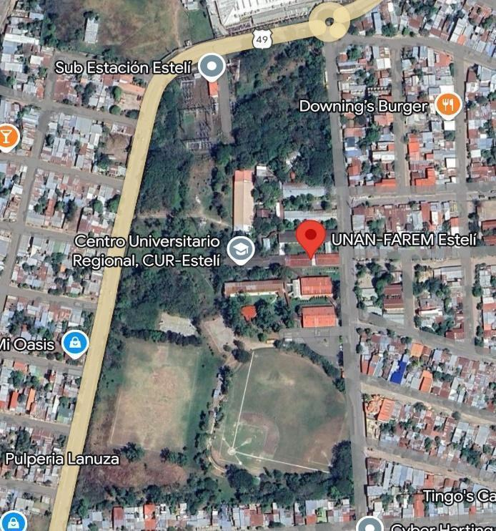
El contexto de la investigación se refiere al entorno o marco dentro del cual se realiza el estudio. Incluye factores como el lugar, tiempo, circunstancias sociales, culturales y económicas que influyen en el problema de investigación y en la interpretación de los resultados. En esencia, el contexto proporciona la información necesaria para comprender el alcance y la relevancia de la investigación, así como para ubicar el problema dentro de un marco más amplio.
El presente estudio se desarrollará en el municipio y departamento de Estelí, situado en la región norte de Nicaragua. Este territorio se caracteriza por una rica herencia cultural y social, donde convergen dinámicas urbanas con arraigadas tradiciones comunitarias, incluyendo el uso histórico de la botánica y prácticas de sanación popular.
Figura 1 Ubicación geográfica del Centro Universitario, Estelí
Específicamente, la investigación tendrá lugar en el Centro Universitario Regional (CUR-Estelí) de la UNAN-Managua, con estudiantes del turno matutino y por encuentro de cuarto y quinto año de la carrera de Psicología durante el segundo semestre del año 2026. (Véase la Figura 1 para la delimitación geográfica del recinto). A nivel institucional, el CUR-Estelí posee espacios fundamentales que promueven el cuidado de la salud integral y mental en la comunidad universitaria. Entre ellos destaca la Clínica Psicosocial y Comunitaria, la cual atiende a estudiantes y facilita sesiones para el fortalecimiento de habilidades socioemocionales.
Asimismo, el recinto cuenta con un Consultorio Médico Comunitario que ofrece atención en medicina general y coordina acciones de salud pública, como ferias, jornadas de vacunación y donación de sangre, en conjunto con el Ministerio de Salud (MINSA).
Por consiguiente, situar el estudio en este epicentro académico y comunitario subraya la importancia de explorar las percepciones de los futuros profesionales de la salud mental.

- Marco Teórico
Para abordar la temática de la medicina tradicional, complementaria e integrativa (MTCI) como complemento a la atención psicológica desde la perspectiva de actores locales estudiantes y docentes de psicología resulta imperativo establecer un marco de referencia que trascienda la mera definición de terapias alternativas. Por consiguiente, el presente apartado teórico se estructura en torno a las siguientes dimensiones:
  - Aspectos conceptuales de la MTCI
El estudio de la MTCI abarca un espectro diverso de prácticas que se interceptan con el saber cultural y de salud pública. Investigaciones recientes destacan la importancia de abordar estos sistemas médicos desde un enfoque intercultural, reconociendo que su validación trasciende lo puramente clínico para instalarse en la dinámica comunitaria (Cadena et al., 2023).
Desde la práctica clínica en el ámbito de la psicología, comprender la MTCI resulta fundamental, ya que permite identificar cómo los usuarios conciben su propio proceso de salud-enfermedad y bienestar fuera del modelo biomédico tradicional, por lo tanto, comprender el alcance de la MTCI requiere establecer distinciones conceptuales claras, dado que agrupa enfoques con etiologías y aplicaciones distintas.
    - Medicina Tradicional
De acuerdo con la Organización Mundial de la Salud (Organización Mundial de la Salud [OMS], 2022), la medicina tradicional se define como la suma total de conocimientos, habilidades y prácticas basadas en teorías, creencias y experiencias indígenas de diferentes culturas, utilizadas en el mantenimiento de la salud.
En el contexto nicaragüense, estas prácticas son frecuentemente asociadas a la herbolaria, y operan como el primer eslabón en el cuidado de la salud frente a síntomas prevalentes, siendo un componente de preservación cultural reconocido institucionalmente (Ministerio de Salud [MINSA], 2024).
Del mismo modo, la OMS (Organización Mundial de la Salud [OMS], 2025) menciona que la medicina tradicional se entiende más a profundidad como una serie de sistemas codificados y no codificados a disposición en procesos de atención en la salud y bienestar integral, comprende prácticas, competencias, conocimientos y filosofías cuyo origen se halla en contextos históricos y culturales diferentes, que son distintos de la biomedicina y anteriores a esta, y que, con un origen en base a la experiencia empírica, evolucionan con la ciencia para utilizarlos pertinentemente en la actualidad.
    - Medicina Complementaria
En lo que concierne a la medicina complementaria, es también conceptualizada por la OMS (Organización Mundial de la Salud [OMS], 2022) como aquel vasto conglomerado de intervenciones terapéuticas y sanitarias que, sin pertenecer a la tradición médica autóctona ni formar parte del sistema biomédico hegemónico de una nación, se emplean de manera suplementaria o coordinada junto con los tratamientos alopáticos convencionales.
    - Medicina Integrativa
La medicina integrativa propone una articulación sistemática entre la biomedicina y las terapias complementarias bajo criterios de seguridad y evidencia (Organización Panamericana de la Salud [OPS], 2023) A diferencia del uso meramente paralelo de terapias, el enfoque integrativo busca coordinar los tratamientos considerando las dimensiones emocionales, sociales y espirituales del paciente.
    - Componentes
Dentro de la medicina tradicional, complementaria e integrativa se comprenden distintas dimensiones como su nombre lo indica, pero destacan además otras relacionadas a las prácticas que comprende la MTCI en el contexto nicaragüense, contempladas en la Ley 774 (Ley de medicina natural, terapias complementarias y productos naturales en Nicaragua, 2012) entre ellas se mencionan:
- Medicina Ayurveda: esta es originalmente una ciencia hindú, conocida como "la ciencia de la vida" y orientada a desarrollar el potencial vital; combina desintoxicación, masajes, respiración, meditación, asanas, nutrición vegetariana, ayunos y yoga. Busca desarrollar el potencial de vida y descubrir la "realidad interna", con la salud como base.
- Medicina Holística: esta rama contempla el bienestar global (físico, mental y emocional) del ser humano. Busca causas subyacentes de los desequilibrios y mejora el sistema inmunológico mediante tratamiento especialmente preventivo.
- Medicina General Naturo-Ortopática: Aplicación correcta del remedio natural ante distintas patologías, atendiendo causas más que síntomas; incorpora elementos de la medicina convencional. Ofrece armonía natural y holística como ciencia socio-biológica.
- Nueva Medicina Germánica: Abordaje que concibe al ser humano como unidad indivisible entre psique, cerebro y base orgánica; identifica el "conflicto biológico" origen de la enfermedad. Facilita el autoconocimiento del paciente y su responsabilidad sobre su potencial curativo.
- Homotoxicología: Estudio de la influencia perjudicial de sustancias tóxicas en el organismo, mediante tratamientos homeopáticos complejos o antihomotóxicos. Actúa como puente entre la medicina complementaria y la convencional.
Comprender las dimensiones de la MTCI, permite entender de mejor manera de dónde vienen los conceptos, por qué se exponen tales términos y a qué se refiere cada uno de ellos, evidenciando así la complejidad de cada una de las prácticas y las dimensiones que se engloban alrededor de ellas.
Como parte de las dimensiones se desglosan también prácticas y terapias que se clasifican según su naturaleza y tipo de aplicación, tales como: terapias energéticas y vibracionales, terapias manuales, terapias basadas en elementos naturales (agua, calor tierra), terapias basadas en plantas y productos naturales, terapias con técnicas y herramientas en específico. Entre las más populares se encuentran:

Tipo | Terapias
Terapias energéticas y vibracionales  (Guo y otros, 2024) | Reiki: Canalización de la energía del universo por medio de las manos (imposición sin tocar el cuerpo) y técnicas de visualización.  Bioenergética: Estudio de los cambios energéticos ligados a reacciones bioquímicas; enfatiza que "pensar y sentir son equivalentes".
Terapias manuales  (Furlan et al., 2015) | Masajes: Fricciones y presiones sobre parte o todo el cuerpo; incluye masaje terapéutico, profundo, reductivo, relajante, entre otros.  Quiropraxia: Diagnóstico, tratamiento y prevención de desórdenes de la columna vertebral y sus efectos en el sistema nervioso, mediante manipulaciones corporales.  Drenaje linfático: Maniobras manuales suaves y rítmicas para descongestionar la linfa estancada.  Reflexología: Presión y estimulación de zonas reflejas en pies, manos, orejas o cara.
Basadas en elementos naturales  (Asamblea Nacional, 2012) | Hidroterapia: Usos y aplicaciones terapéuticas del agua, incluyendo spa, aguas termales y de manantial.  Sauna: Baños de vapor con aceites esenciales de plantas medicinales.  Ayunoterapia: Abstinencia de ciertos alimentos por periodos cortos, con prescripción médica.
Basadas en plantas y productos naturales  (Centro Mundial de Medicina Tradicional de la OMS, 2025) | Fitoterapia: Estudio y utilización de plantas para tratar y prevenir enfermedades; incluye identificación, extracción y aplicación de principios activos.  Herbolaria: Estudio de las propiedades y poderes curativos de plantas y hierbas.  Aromaterapia: Uso de aromas de aceites esenciales, por masaje o inhalación.
Con técnicas y herramientas específicas  (Sotiropoulos y otros, 2026) | Acupuntura: Estimulación de puntos del cuerpo (meridianos) mediante inserción y manipulación de agujas metálicas.  Electroacupuntura: Paso de corriente eléctrica en puntos distales de acupuntura mediante equipos electrónicos.  Terapia Neural: Repolarización de "campos interferentes" mediante un anestésico local aplicado en puntos intradérmicos, acupunturales o ganglionares.
Terapias psicológicas y sistémicas | Hipnosis: Modalidad de tratamiento que emplea el hipnotismo para influir en la parte mental del paciente. (Yerzhan y otros, 2025)  Constelaciones Familiares: Terapia familiar sistémica transgeneracional basada en la teoría general de sistemas. (Rivera Tapia y otros, 2021)  Iridología: Método diagnóstico auxiliar mediante la observación de marcas o señales en el iris.

    - Causas o factores asociados
Los factores asociados al uso de la MTCI varían según las necesidades, el tipo de práctica y la región y en la que se encuentre, pero en general se han identificado que los factores más comunes tienen que ver con los beneficios percibidos, la insatisfacción con la medicina convencional y el respeto a la cultura y las creencias de la población, _____ plantea:
• Beneficios esperados y seguridad percibida de la MCA: se ha evidenciado la percepción de alivio de síntomas, la reducción de los efectos secundarios, el mantenimiento del bienestar y su uso en la prevención de enfermedades.
• Control y participación en su terapia: la posibilidad de controlar o decidir ellos mismos las opciones de tratamientos de salud para mejorar el bienestar físico y emocional, y la calidad de vida, genera seguridad a los usuarios.
• Alineación de la sociocultura, creencias y necesidades: el respeto por las creencias, las tradiciones y los territorios, respetando la integridad de los pobladores y haciendo uso de un enfoque holístico.
• Disponibilidad y accesibilidad de la MTCI: la disponibilidad de las prácticas influye en la recomendación de los profesionales de la salud convencionales, ya que algunas son de fácil acceso, asequibles para los usuarios o no usuarios de la MTCI.
• Influencia de amigos, familiares y medios de comunicación: los medios de comunicación han jugado un papel muy importante en la percepción y promoción del uno de la MTCI, además de las experiencias compartidas por otros usuarios como amistades y familiares dentro de un mismo entorno.
• Insatisfacción con la medicina convencional: los efectos secundarios fueron las razones más frecuentemente reportadas en poblaciones generales para su falta de satisfacción. Además de la necesidad de disminuir la cantidad de medicamentos convencionales tomados y evitar la atención invasiva o el tratamiento agresivo.
    - Consecuencias o efectos
Uno de los principales efectos descrito por los usuarios, según un estudio sobre contactos de personas con trastornos mentales con la medicina complementaria y alternativa realizado por (Jonge et al., 2017) es el apoyo en el malestar psico-físico, ya que los usuarios recurren a la medicina complementaria no para tratar malestares leves, sino principalmente cuando experimentan un alto grado de sufrimiento emocional y síntomas físicos asociados a trastornos severos (como estados de ansiedad extrema, depresión mayor o abuso de sustancias).
Por otro lado, los usuarios perciben estas terapias como una vía para abordar aspectos que a veces el sistema de salud convencional no cubre del todo, como el bienestar emocional general, el manejo del estrés y la sensación de control sobre su propia salud.
Cabe destacar que los beneficios percibidos no llevan a los pacientes a abandonar su tratamiento médico o psiquiátrico tradicional. El estudio destaca que las personas perciben MTCI como un recurso complementario que potencia su bienestar mientras continúan con su atención especializada.
Con respecto al manejo del estrés y la ansiedad, en el estudio de (Thomson- Cansey y otros, 2023) las prácticas basadas en el movimiento y la mente-cuerpo han demostrado reducir significativamente los niveles de ansiedad y la reactividad al estrés.
Dicho estudio afirma que la sostenibilidad del tratamiento y el proceso terapéutico, aumenta la alianza terapéutica cuando el psicólogo adopta un enfoque holístico y centrado en el cliente, respetando las preferencias y creencias del paciente.

    - Procesos relacionados
MTCI en el Proceso de Salud-Enfermedad
En un lenguaje cotidiano, muchas personas entienden la salud como “sentirse bien”, poder trabajar, dormir, compartir con amistades o familia y tratar de disfrutar de la vida, más allá de no tener un diagnóstico médico, un dolor puntual o algún otro problema de salud. En la práctica, cuando alguien dice “estoy sano”, suele aludir a una combinación de energía física, equilibrio emocional y sensación de estabilidad en su entorno, lo que representa estabilidad. Esta comprensión popular es importante porque revela que la salud no se reduce a la ausencia de síntomas, sino que incluye el bienestar visto desde distintas áreas, personal, académico o profesional y social.
En los últimos años, la MTCI ha pasado de ocupar un lugar marginal a ser reconocida como un componente estratégico de los sistemas de salud que buscan responder a esta visión amplia de bienestar. La nueva Estrategia Mundial de Medicina Tradicional de la OMS 2025-2034 (Centro Mundial de Medicina Tradicional de la OMS, 2025) retoma este horizonte y propone avanzar hacia un acceso universal a prácticas seguras, eficaces y centradas en las personas, integrando la MTCI en los sistemas de salud de forma planificada y basada en evidencia. En contextos como el nicaragüense, donde los saberes tradicionales forman parte de la vida cotidiana y de la memoria colectiva, esta integración se convierte en una necesidad para garantizar servicios culturalmente pertinentes y cercanos a la experiencia real de la población.
Desde esta perspectiva, la salud se concibe como un proceso dinámico, situado en la historia de vida y en las condiciones sociales de cada persona. No se trata únicamente de corregir desequilibrios biológicos, sino de comprender cómo las creencias, las relaciones, el trabajo, la pobreza, el género y el territorio moldean la forma en que las personas enferman, buscan ayuda y afrontan el malestar.
En el proceso salud-enfermedad, la MTCI se vincula con prácticas orientadas a la prevención, al alivio del malestar, al acompañamiento terapéutico y a la promoción del bienestar. Su importancia radica en que reconoce que la salud no es solo un estado físico, sino una experiencia vivida de forma distinta según la cultura, el entorno y la historia personal de cada individuo. En ese sentido, su aporte principal es ampliar la comprensión de la enfermedad más allá del síntoma aislado. (Centro Mundial de Medicina Tradicional de la OMS, 2025)
La MTCI propone una comprensión amplia del proceso salud-enfermedad, alejándose de perspectivas que reducen la enfermedad únicamente a alteraciones biológicas o a la presencia de síntomas físicos. Desde este enfoque, la salud es entendida como una condición dinámica que involucra múltiples dimensiones de la vida humana, incluyendo aspectos físicos, emocionales, psicológicos, sociales, culturales e incluso espirituales. Esta visión reconoce que las personas experimentan la salud y la enfermedad de formas distintas, influenciadas por sus creencias, experiencias, contexto sociocultural y recursos disponibles para afrontar las dificultades.
El bienestar, entendido desde la MTCI, deja de ser un estado pasivo de “no estar enfermo” y se convierte en una búsqueda activa de recursos para fortalecer la propia vida. Muchas personas recurren a la acupuntura, la fitoterapia, las infusiones tradicionales, la meditación o las técnicas de respiración no solo porque “crean” en ellas, sino porque las perciben eficaces y culturalmente cercanas. En Nicaragua y en otros países latinoamericanos, estas prácticas están ancladas en la historia familiar y comunitaria, y se transmiten como saberes cotidianos que sostienen la resiliencia frente a la adversidad. Cuando un sistema de salud ignora esa dimensión, genera distancia con los usuarios, debilita la confianza y limita la adherencia a los tratamientos. (Ortega Cadena, 2023)
Dimensión psicofisiológica
Desde el punto de vista psicofisiológico y clínico, es posible comprender la importancia de integrar la MTCI articulando dos grandes modos de intervención: las estrategias “Top‑Down” y las estrategias “Bottom‑Up”. Las intervenciones Top‑Down se basan en procesos cognitivos superiores: son típicas de la psicoterapia verbal, la psicoeducación, la reestructuración de pensamientos o la elaboración narrativa de experiencias vitales difíciles. (Laricchiuta y otros, 2023)
Estas herramientas son indispensables para que el usuario de atención psicológica pueda entender lo que vive, tomar decisiones informadas, resignificar su historia y construir proyectos de vida más coherentes con sus valores. Sin embargo, su eficacia depende en buena medida de que el individuo cuente con un mínimo de calma interna, atención y seguridad psico corporal para participar activamente en el proceso terapéutico.
Por su parte, las intervenciones Bottom‑Up se centran en el cuerpo y en los sistemas de regulación automática, actuando sobre la respiración, el ritmo cardíaco, el tono muscular y otros procesos fisiológicos que muchas veces escapan a la voluntad consciente. Las prácticas que forman parte de la MTCI, como ciertas técnicas de respiración, el movimiento consciente, el uso de plantas medicinales para mejorar aspectos como el sueño o la digestión, y otros recursos somáticos e integrativos, pueden facilitar una regulación más estable del organismo.
Cuando una persona logra reducir, aunque sea de forma parcial, la tensión corporal, la hiperactivación fisiológica o el insomnio, se abre un espacio para que las intervenciones cognitivas y emocionales tengan mayor impacto, pues se procesan de mejor manera. En otras palabras, el trabajo corporal sirve de base para que la mente pueda concentrarse, reflexionar y procesar con mayor profundidad lo que le ocurre o lo que le ha ocurrido, promoviendo así una intervención integral desde el área de la salud mental a los usuarios de atención psicológica.
Un esquema de atención que combine, por ejemplo, psicoterapia basada en la evidencia con prácticas de respiración guiada, ejercicios corporales suaves o recursos fitoterapéuticos seguros, puede ofrecer una respuesta más completa a las necesidades reales de las personas con problemas de salud mental u otras enfermedades. Esta integración no significa sustituir la biomedicina ni romantizar los saberes tradicionales, sino seleccionar cuidadosamente prácticas que demuestren seguridad y eficacia, y que al mismo tiempo respeten los significados culturales del malestar. (OMS & OPS, 2023)
Dimensión social y cultural
Muchas de las prácticas que forman parte de la MTCI en el contexto nicaragüense se han transmitido por tradición familiar y comunitaria o de generación en generación. En este contexto, estos saberes forman parte de la memoria colectiva y de formas concretas de interpretar el dolor, la enfermedad y la salud o curación. Por eso, es relevante dar visibilidad a la cultura, las creencias, la espiritualidad, la confianza comunitaria y el acceso real a los servicios de salud.
Esta dimensión permite entender por qué, en muchas comunidades, la MTCI sigue siendo una primera alternativa de atención o un recurso complementario frente a la medicina convencional. La elección de estas prácticas no responde solo a costumbres, sino también a factores como accesibilidad, economía, cercanía cultural y experiencia de eficacia percibida. Por ello, la MTCI puede interpretarse como una respuesta social al proceso salud-enfermedad, no únicamente como un conjunto de técnicas terapéuticas. (Américas, 2022)
Para la realidad contextual, esto supone, por ejemplo, reconocer a los agentes locales y comunitarios, y a las prácticas tradicionales como aliados en la promoción de la salud, la prevención de la enfermedad y el acompañamiento en los procesos de bienestar, promoviendo una atención integral y reduciendo el estigma y discriminación de la población que sufre trastornos de salud mental.
Este cambio de paradigma tiene implicaciones directas en la formación de los profesionales de la psicología y de la salud. Adoptar una perspectiva integrativa exige que las y los futuros profesionales se formen en modelos biopsicosociales, conozcan los fundamentos de la MTCI y desarrollen competencias y saberes para trabajar con pacientes que utilizan prácticas tradicionales como parte de su autocuidado.
También implica aprender a dialogar con otros actores del sistema de salud, como médicos, enfermeras, promotores comunitarios, agentes locales, terapeutas tradicionales, para construir planes de atención centrados en la persona, que articulen intervenciones psicológicas y prácticas de la MTCI de manera coherente. La participación activa de las comunidades en el diseño y la evaluación de estas estrategias es clave para garantizar que la integración no sea sólo normativa, sino vivida y apropiada por la población. (World Health Organization, 2022)
9.1.8. Tendencias actuales
La medicina tradicional, complementaria e integrativa está profundamente arraigada en las tradiciones de atención sanitaria de todo el mundo, constituyendo un pilar esencial de la salud y el bienestar. Desde las antiguas prácticas curativas hasta los enfoques integrativos modernos, la medicina tradicional, complementaria e integrativa sigue desempeñando un papel fundamental en la atención primaria de salud, La Organización Mundial de la Salud (OMS, 2025) sigue garantizando que sea segura, de alta calidad, accesible, basada en la evidencia y alineada con las prioridades sanitarias mundiales.
Se reconoce dentro de la MTCI prácticas como medicina herbaria, acupuntura, yoga, meditación y otros enfoques cuerpo-mente, además de sistemas médicos tradicionales regionales. La propia OMS (2025) señala que los productos y remedios herbarios son una de las formas más extendidas de medicina tradicional, y que prácticas como yoga y meditación forman parte de los enfoques más visibles en el uso contemporáneo. También se reporta que la medicina tradicional es una realidad global ampliamente usada, con porcentajes altos de población que la emplean en distintos países.
Dichas prácticas integran una visión holística del individuo dentro del área de la salud, por lo que no se reduce a la ausencia de enfermedad y síntomas asociados, sino que reconoce que el equilibrio entre lo físico, mental y social es fundamental para promover su bienestar. La aplicación de un enfoque biopsicosocial es fundamental en el área de salud y especialmente en la promoción de la salud mental, se profundizará en dicho enfoque en un siguiente apartado.
La popularidad de estas prácticas de MTCI se debe a distintos factores, desde lo cultural, hasta la modernidad con la difusión por medio de redes y otros medios tecnológicos, pero es importante recalcar la importancia del uso seguro y efectivo, la (OMS, Proyecto de estrategia mundial sobre medicina tradicional (2025-2034) plantea que la integración de estas prácticas debe realizarse con base en evidencia, regulación apropiada y respeto cultural, de manera que contribuyan al más alto nivel posible de salud y bienestar.
  - Evolución histórica
Históricamente, las prácticas tradicionales se consolidaron como el principal recurso de atención en diversas culturas. En décadas recientes, han transitado de los márgenes institucionales hacia su paulatina integración en las políticas de salud pública (Organización Panamericana de la Salud [OPS], 2023). Esta transición exige que los futuros profesionales de la salud mental superen los sesgos académicos y desarrollen competencias que permitan un abordaje ético frente a los usuarios que integran estas alternativas en su búsqueda de bienestar psicológico.
En el contexto sociocultural nicaragüense, los abordajes terapéuticos de los pueblos originarios han estado históricamente mediados por prácticas cosmogónicas orientadas al diagnóstico y la restauración del equilibrio biopsicosocial. De acuerdo con las indagaciones etnográficas del Ministerio de Salud (Ministerio de Salud [MINSA], 2024), estas metodologías ancestrales incluían la inducción de estados alterados de conciencia mediante el uso ritual de psicoactivos botánicos, lo que permitía al terapeuta tradicional simbolizar el malestar de la persona y externalizar hacia elementos de la naturaleza o utensilios ceremoniales. Esta concepción dinámica del sufrimiento ilustra cómo la medicina aborigen articula la dimensión biológica con el tejido espiritual y comunitario del individuo.
Con el paso del tiempo estas prácticas se han estudiado más y aunque aún existen muchas dudas de su eficacia a nivel científico, son cada vez más las políticas y espacios que promueven la investigación sobre la MTCI, por ejemplo la OMS y OPS (Organización Mundial de la Salud [OMS], 2022; Organización Panamericana de la Salud [OPS], 2023) promovió un encuentro en Brasil, donde distintos países, profesionales de salud, investigadores y representantes de pueblos indígenas compartieron conocimientos y experiencias sobre cómo integrar de manera segura estas prácticas en los sistemas sanitarios modernos.
Más allá de solo debatir ideas, la cumbre permitió impulsar investigaciones, recopilar evidencias científicas y crear estrategias para regular y fortalecer el uso responsable de la medicina tradicional. Uno de los aspectos más valiosos fue el reconocimiento de los saberes ancestrales como un aporte significativo para la salud colectiva, promoviendo una visión más inclusiva, intercultural y humana de la atención sanitaria.
9.2.1. Evolución del objeto de estudio
La MTCI no puede entenderse como un fenómeno reciente ni aislado, por el contrario, forma parte de una amplia trayectoria histórica en la que los sistemas de salud tradicionales han negociado, de manera constante, la coexistencia entre la biomedicina y otros saberes terapéuticos. En América Latina esta evolución ha tomado distintas formas. Algunos países han puesto la mirada y han impulsado modelos de atención comunitaria, además de incorporar enfoques participativos para pueblos indígenas.
Por lo tanto, (Papalini & Avelin Cesco, 2021) plantea que estas experiencias relacionadas a la MTCI no aparecen como un conjunto de “técnicas alternativas” descontextualizadas, sino como parte de un conjunto de prácticas terapéuticas en las que las personas combinan, según sus necesidades y recursos, diferentes formas de cuidado, incluyendo las consultas médicas, los remedios caseros, los rituales, terapias corporales y prácticas espirituales.
En Nicaragua, esta dinámica se expresa en la vida cotidiana de muchas personas dentro o fuera de comunidades, por ejemplo, con el uso de la medicina herbal, terapias corporales y otras prácticas tradicionales y complementarias que para muchas personas son la primera opción al tratar enfermedades. La Ley 774 (Asamblea Nacional, 2012) reconoce, en distintos grados, la existencia de estos saberes y la necesidad de regularlos y articularlos con el sistema nacional de salud. Sin embargo, en la práctica clínica y en la formación profesional persiste una brecha importante entre el reconocimiento normativo y la integración efectiva de estas prácticas en los procesos de atención, especialmente en el ámbito de la salud mental.

9.2.2. Paradigmas científicos relacionados
El Modelo Biopsicosocial como Paradigma Integrativo
La superación del paradigma biomédico clásico, caracterizado por un reduccionismo de corte biologicista, exige la adopción de marcos explicativos que aborden la complejidad humana en su totalidad. Tal como establece George L. Engel (1997), se requiere un modelo biopsicosocial que trascienda la esfera puramente orgánica. En la misma línea, Mario Bunge (2004) plantea en su libro “Emergencia y convergencia: novedad cualitativa y unidad del conocimiento”, que los modelos científicos operan como representaciones holísticas para explicar cómo convergen variables de distinto nivel en un fenómeno. En este sentido, la reinterpretación sistémica de la modelo biopsicosocial planteada por Arrieta y Guzmán (2021) postula que la salud y la enfermedad no son eventos orgánicos aislados, sino fenómenos emergentes de la interacción continua entre variables fisiológicas, dinamismos psicológicos y determinantes socioculturales.
Bajo esta perspectiva ontológica, ninguna afectación puede comprenderse únicamente desde una alteración orgánica, entendiéndose que la persona experimenta la salud y el malestar en su totalidad relacional (Ruiz Mitjana, 2020).
De acuerdo con Taylor (2021), los factores biológicos y genéticos actúan en estrecha interdependencia con las estrategias de afrontamiento y las redes de apoyo social. Por tanto, la intervención en la esfera emocional y cultural no solo actúa como un apoyo sintomático, sino como un mecanismo de autorregulación que impacta directamente en el bienestar integral del consultante, otorgando coherencia científica al estudio de las terapias complementarias e integrativas dentro de la psicología clínica. Y, desde esa misma perspectiva se puede entender que ninguna afectación de salud se puede comprender únicamente desde una alteración orgánica, se debe tomar en cuenta también los aspectos emocionales, conductuales y socioculturales que influyen en el bienestar de la persona; entendiendo así que la persona se enferma en su “totalidad” ( Ruiz Mitjana, 2020).
Modelo
Bunge (2004) plantea que los modelos son un conjunto de representaciones teóricas que son utilizadas para describir y explicar diversos aspectos de la realidad, de ahí que el modelo biopsicosocial busque explicar de forma holística el equilibrio entre factores biológicos, psicológicos y sociales, para entender cómo influyen tanto en el bienestar como enfermedad de una persona.
Factores Biológicos
Factores como la herencia genetica, funcionamiento de los sistemas corporales, edad, sexo, condicion fisica, entre otros, pueden ser una ventaja o un limitante en el bienestar de una persona, la dimension biologica busca entender aquellos procesos geneticos, anatomicos y fisiologicos, que intervienen en el funcionamiento del organismo y que influyen en el estado de salud de las personas. de acuerdo con Taylor (2021) estos factores biologicos corresponde a uno de los principales determinantes de la salud, ya que influyen directamente en la vulnerabilidad ante una enfermedad o la recuperacion ante la misma.
Factores Psicológicos
La integración entre medicina tradicional y medicina moderna representa una oportunidad para construir sistemas de salud más inclusivos, accesibles y centrados en las necesidades reales de las personas. Viéndose desde un enfoque biopsicosocial, reconocer los saberes ancestrales y combinarlos con los avances científicos actuales puede favorecer una atención más completa, especialmente en el ámbito de la salud mental, donde factores culturales, emocionales, familiares y comunitarios influyen significativamente en el bienestar.
9.2.3. Fundamentos epistemológicos
La epistemología de la MTCI se caracteriza por su heterogeneidad y por su anclaje en experiencias vividas, no se trata de un saber único y estático, sino que tiene distintas formas, como un conjunto de prácticas que dialogan, a veces de manera conflictiva con la biomedicina, pero que han ido tomando espacio en los sistemas de salud para una atención integral para los usuarios.
En los discursos de la OMS y la OPS, se observa una evolución desde la noción de medicina alternativa, hacia medicina complementaria e integrativa, según señala la (Centro Mundial de Medicina Tradicional de la OMS, 2025), reflejando un intento de superar la oposición y avanzar hacia modelos de articulación basada en evidencia, seguridad y pertinencia cultural. Esta distinción es importante porque evita el reduccionismo que opone ciencia y tradición, y permite comprender la MTCI como un campo en disputa, donde se negocian legitimidades, autoridades y formas de validación.

9.2.4. Situación actual del fenómeno
Actualmente se ha reflejado el uso a nivel global de la MTCI, no solo a nivel teórico, si no también en lo práctico, la Estrategia Mundial sobre Medicina Tradicional 2025- 2034 (Centro Mundial de Medicina Tradicional de la OMS, 2025), reporta que casi el 90% de los Estados miembros de la OMS indican que entre el 40% y el 90% de su población utiliza alguna forma de medicina tradicional. Esta cifra revela que, lejos de ser un fenómeno residual, la MTCI constituye una realidad mayoritaria en muchas regiones, especialmente en países como Nicaragua, donde los saberes tradicionales forman parte de la vida cotidiana.
En el caso de Nicaragua, aunque no existen cifras nacionales actualizadas sobre uso de MTCI en salud mental, la experiencia de campo y los informes del Instituto de Medicina Natural y Terapias Complementarias del MINSA (2024) documentan una presencia significativa de prácticas tradicionales en el manejo del dolor, el estrés, los trastornos del sueño y otros problemas de salud psicosocial.
Un aspecto crítico planteado por (Golden y otros, 2023) de esta situación actual es el fenómeno del “ocultamiento terapéutico”: muchas personas que utilizan MTCI no lo comunican a sus profesionales de salud, ya sea por temor a ser juzgadas, por falta de confianza o por la percepción de que el tema no es relevante en la consulta. Un estudio con adultos mayores encontró que, aunque el 60% había usado al menos una forma de medicina complementaria o alternativa en el último año, solo el 64,4% de quienes la usaban lo habían divulgado a su médico de cabecera. El factor más importante asociado a la divulgación fue la confianza en el profesional: las personas con mayor confianza tenían casi tres veces más probabilidades de hablar abiertamente sobre su uso de MTCI. La falta de comunicación sobre el uso simultáneo de hierbas, rituales u otras prácticas puede generar complicaciones evitables y debilitar la alianza terapéutica.
  - Teorías principales
    - Principales autores o exponentes
La (OMS, 2025) promueve la lógica del modelo biopsicosocial y comunitario, entendiendo la MTCI como una forma de trabajar con los saberes locales, prácticas comunitarias y recursos de autorregulación. En países como Nicaragua, las políticas de salud mental han avanzado en incorporar el enfoque biopsicosocial en sus planes nacionales, pero enfrentan desafíos de financiamiento, operacionalización y adaptación a las realidades socioculturales, aquí la MTCI es un recurso estratégico para fortalecer la atención primaria en salud mental, promover intervenciones comunitarias de bajo costo y alta pertinencia cultural, a la vez reducir la brecha entre el discurso normativo y la práctica cotidiana en los territorios.
Con respecto al modelo biopsicosocial propuesto por (Engel, 1997), indica que la salud y la enfermedad no pueden entenderse únicamente desde la biología, sino como resultado de la interacción dinámica de tres dimensiones, la biológica, la psicológica y la social, lo que contempla la MTCI al articular saberes tradicionales, prácticas comunitarias y recursos de autorregulación, lo que se alinea con la visión integral del modelo, ofreciendo herramientas para fortalecer la atención primaria, promover el empoderamiento de los pacientes.
    - Aportes científicos contemporáneos
En este contexto, la competencia cultural en psicoterapia se configura como un imperativo ético para asegurar que los tratamientos psicológicos sean justos y pertinentes para grupos culturalmente diversos. Salinas, Silva y Santibáñez (2022) señalan que la formación de psicólogos debe articular la psicología cultural y la clínica, de modo que los profesionales estén en condiciones de reconocer y respetar los saberes, creencias y prácticas de cuidado que los pacientes consideran legítimos, incluidas las prácticas de MTCI.
Este enfoque complementa el modelo biopsicosocial y la perspectiva de los determinantes sociales de la salud mental, al ofrecer herramientas concretas para operacionalizar la atención integral en la práctica clínica cotidiana. En países multiculturales como Nicaragua, donde el uso de medicinas tradicionales es frecuente, la falta de competencia cultural puede contribuir al ocultamiento terapéutico y debilitar la alianza terapéutica, mientras que su desarrollo favorece una atención más segura, respetuosa y eficaz.

  - Fundamentación legal y normativa
    - Marco jurídico internacional
La MTCI cuenta con un marco estratégico internacional consolidado, que obliga a los Estados a desarrollar políticas nacionales coherentes con las directrices que plantea la Organización panamericana de la salud y la Organización mundial de la salud (OPS & OMS , Organización Panamericana de la Salud , 2025) que ha desarrollado una trayectoria normativa continua, desde las Estrategias Mundiales 2002- 2005 y 2014- 2023, hasta la reciente Estrategias Mundial 2025- 2034, que refuerza el compromiso de los Estados con la generación de evidencia, la regulación y la integración de las medicinas tradicionales en los sistemas nacionales de salud.
El marco jurídico internacional no solo promueve la integración de la MTCI en los sistemas de salud, sino que enfatiza la protección de los conocimientos tradicionales como un derecho de los pueblos, especialmente indígenas, y exige mecanismos que prevengan la aprobación indebida de sus saberes.
    - Convenciones
En el marco internacional destaca el convenio entre la OMS y OPS con la Red BVS MTCI, medicinas tradicionales, complementarias e integrativas de Américas (BVS MTCI, 2025) que tiene el objetivo de facilitar el acceso efectivo, justo y equitativo a las MTCI mediante investigación rigurosa, apropiada y priorizada, respetando los derechos de los Pueblos Indígenas, por medio del establecimiento de una hoja de ruta integral para los países, las regiones, y el nivel global, fortaleciendo el trabajo coordinado en investigación, utilizando metodologías adecuadas, fortaleciendo redes y orientando la asignación de recursos para el desarrollo de programas de investigación de impacto.
    - Declaraciones
La Declaración de Gujarat de la Cumbre Mundial de Medicina Tradicional (OMS, 2023), destaca el reconocimiento y respeto por los conocimientos indígenas y la medicina tradicional, complementaria e integrativa (MTCI) y se reconoce su valor junto con la ciencia moderna.
Esta declaración también promueve la integración de intervenciones y enfoques MTCI en los sistemas nacionales de salud, utilizando métodos científicos rigurosos para garantizar su eficacia, seguridad y equidad. Además de impulsar la investigación y validación científica, desarrollando métodos inclusivos y multidisciplinarios para validar y aplicar estos conocimientos de manera ética y rigurosa.
Aboga por la protección de los derechos de los pueblos indígenas y la biodiversidad, enfatiza la necesidad de respetar los derechos de los pueblos indígenas, su autodeterminación y la protección de la biodiversidad, asegurando la participación y el consentimiento informado en el uso de sus conocimientos y recursos. Promoviendo el desarrollo de estrategias globales y la creación de marcos regulatorios y éticos para la integración segura y efectiva de la MTCI en la salud pública y el bienestar global.
Por otro lado, la declaración de Delhi sobre Medicina Tradicional, documento final de la II Cumbre Mundial de Medicina Tradicional en el (Boletín Bireme/OPS/OMS, 2025), expresa el consenso global sobre la importancia de integrar la MTCI en los sistemas de salud. Establece principios y compromisos que orientan la formulación de políticas nacionales, marcos regulatorios y procesos educativos para la acción de los Estados en esta materia. Impulsando el lanzamiento oficial de la Biblioteca Global de Medicina Tradicional de la OMS, lo que constituye un nuevo recurso global de información destinado a fortalecer la MTCI en los sistemas de salud.
9.4.4. Marco jurídico nacional
9.4.4.1. Constitución
El fundamento jurídico más alto de la MTCI en Nicaragua se encuentra en la propia Constitución Política (Asamblea Nacional de Nicaragua, 2014) . El arto 59 establece que los nicaragüenses tienen derecho, por igual, a la salud, y que el Estado establecerá las condiciones básicas para su promoción, recuperación y rehabilitación, correspondiéndole además dirigir y organizar los programas, servicios y acciones de salud y promover la participación popular en defensa de la misma.
El artículo mencionado anteriormente constituye la base constitucional que legitima al Estado nicaragüense para reconocer e integrar modelos de salud plurales dentro del sistema nacional de salud, en tanto forman parte de la promoción y protección de la salud de la población. A este mandato se suma el arto. 27, que consagra la igualdad ante la ley y la no discriminación por origen, cultura o condición social, principio que sustenta el reconocimiento de los saberes ancestrales de los pueblos indígenas y afrodescendientes del país.
9.4.4.2. Leyes
El marco legal específico que regula la MTCI en Nicaragua se compone de tres leyes complementarias:
Ley No. 774, "Ley de Medicina Natural, Terapias Complementarias y Productos Naturales en Nicaragua", aprobada el 5 de octubre de 2012 y publicada en La Gaceta, Diario Oficial No. 10 del 18 de enero de 2012 (Asamblea Nacional, 2012). Esta ley reconoce el derecho de la población a elegir su método terapéutico —alopático, naturo-ortopático, tradicional ancestral o de terapias complementarias— como parte del respeto a los derechos humanos de creencias, cosmovisión, costumbres y prácticas, y ordenó su divulgación como parte integrante de la Política Nacional de Salud del MINSA.

Ley No. 759, "Ley de Medicina Tradicional Ancestral", aprobada el 29 de abril de 2011 y publicada en La Gaceta No. 96 del 4 de julio de 2011 (Asamblea Nacional de Nicaragua, 2011). Esta ley, establece de forma explícita que es responsabilidad del Estado actuar en orden a la protección, preservación, fomento, educación, investigación y difusión de los conocimientos tradicionales, la medicina tradicional ancestral y la protección de derechos de propiedad intelectual colectiva, incluyendo su integración a las estructuras e instituciones del Sistema Nacional de Salud. La Ley 759 se enfoca específicamente en los saberes ancestrales de los pueblos indígenas y afrodescendientes.
Ley No. 292, "Ley de Medicamentos y Farmacias", aprobada el 16 de abril de 1998 y publicada en La Gaceta, Diario Oficial No. 103 del 4 de junio de 1998 (Asamblea Nacional de Nicaragua, 1998). Esta ley tiene por objeto proteger la salud de los consumidores garantizando la disponibilidad y accesibilidad de medicamentos eficaces, seguros y de calidad, regulando su fabricación, distribución, prescripción, dispensación, evaluación y registro sanitario.
Al no ser el psicólogo un profesional facultado para prescribir fármacos, esta ley delimita con claridad el campo de acción compartido entre psicología y otras disciplinas de la salud (medicina general, psiquiatría, farmacia), estableciendo el marco bajo el cual deben manejarse los tratamientos farmacológicos que con frecuencia acompañan la atención psicológica en casos de mayor complejidad clínica.
Comprender este vacío entre lo que exige la Ley 292 para medicamentos convencionales y lo que efectivamente se regula, o no, para muchos productos de la MTCI, ayuda a fundamentar por qué es importante que los futuros psicólogos conozcan este marco: no para prescribir, sino para orientar con responsabilidad a sus consultantes sobre los riesgos de la automedicación o el uso no supervisado de sustancias, sean farmacéuticas o naturales.
9.4.4.3. Reglamentos
Decreto Ejecutivo No. 26-2014, "Reglamento de la Ley No. 774", aprobado el 29 de abril de 2014 y publicado en La Gaceta No. 86 del 13 de mayo de 2014, con texto consolidado actualizado al 27 de septiembre de 2023 (Law and Environment Assistance Platform, 2023). Este reglamento operacionaliza la Ley 774, define mecanismos concretos de aplicación: ordena al Ministerio de Salud promocionar la investigación y práctica de la medicina natural, las terapias complementarias y el uso de los productos naturales (Art. 8), y establece el proceso de articulación y adaptación de los modelos de atención y gestión de la medicina convencional, tradicional/ancestral y la medicina natural según el modelo de salud que implemente el MINSA (Arto. 7).
9.4.4.4. Políticas públicas
Más allá del marco legal específico sobre medicina tradicional y terapias complementarias, esta investigación encuentra también respaldo en las políticas públicas que actualmente orientan la producción de conocimiento en Nicaragua. La Política y Agenda Nacional de Investigación e Innovación del Sistema Educativo Nacional 2025-2027 presentada en septiembre de 2025 como un instrumento estratégico para articular la educación con las necesidades reales del país, plantea que la investigación debe ser pertinente, inclusiva y estar en estrecha relación con las demandas sociales y productivas del pueblo nicaragüense. En este sentido, un estudio que busca comprender cómo estudiantes, docentes y actores locales del CUR-Estelí perciben la MTCI como apoyo a la atención psicológica no es un ejercicio aislado, sino que se inscribe directamente en ese propósito de generar conocimiento con compromiso social.
Esta política, a su vez, no surge de manera espontánea: responde al Plan Nacional de Lucha contra la Pobreza y para el Desarrollo Humano 2022-2026, que, dentro de su eje de desarrollo de talentos humanos desde el sistema educativo, prioriza fortalecer la investigación y la innovación en temas relevantes para el país, impulsando la generación y difusión de nuevo conocimiento frente a los desafíos reales de la nación. De igual forma, se articula con la Estrategia Nacional de Educación en Todas sus Modalidades "Bendiciones y Victorias" 2024-2026, que a través de su eje 11 (Investigación e Innovación) promueve la aplicación de conocimientos, métodos y medios orientados a la generación de nuevos aprendizajes en los ámbitos educativo, económico y social del país, mediante 10 líneas de trabajo y 18 acciones estratégicas.
9.4.5. Marco normativo institucional o local
9.4.5.1. Normativas institucionales
Nicaragua cuenta con una legislación específica que reconoce, valida y regula la MTCI, aunque no desarrolla los mismos términos, incluye aspectos de gran importancia con respecto al tema. Esta es la ley N° 774: Ley de medicina natural, terapias complementarias y productos naturales en Nicaragua (Asamblea Nacional, 2012), la cual tiene por objeto institucionalizar, promover, resguardar y regular el ejercicio colectivo o individual en todo el país, de la medicina natural y las terapias complementarias, incluyendo lo relativo a la producción, distribución y comercialización de los productos naturales derivados de la medicina natural.
Además, fomenta la seguridad, la eficacia y la calidad de la práctica de la medicina natural, de las terapias complementarias y productos naturales a nivel nacional como alternativa viable y efectiva en beneficio de la salud de la población y promueve e incrementa, el acceso de la población a la medicina natural, las terapias complementarias y el uso de los productos naturales en todo el país.
9.4.5.2. Protocolos
La ley establece que la población tiene derecho a elegir el método terapéutico, como parte del respeto a los derechos humanos de creencias, cosmovisión, costumbres y prácticas. Por lo tanto, es responsabilidad de los facilitadores ejecutar las prácticas relacionadas a la MTCI de forma responsable, ética y respetuosa (Asamblea Nacional, 2012).
Los organismos y personas que promueven las prácticas que conforman la MTCI deben garantizar que su establecimiento cumpla con condiciones mínimas de espacio, calidad e higiénico–sanitarias, en el que se brinda atención médica, se aplican terapias complementarias, se recetan y venden productos naturales propios y de otros establecimientos. Además, debe ser dirigido y atendido por un grupo pequeño de profesionales y/o terapeutas de la medicina natural o terapias complementarias.
Por otro lado, el MINSA promoverá la realización de estudios técnicos o investigaciones científicas sobre la medicina natural, terapias complementarias y productos naturales, así como la protección y aprovechamiento de la propiedad intelectual de conformidad con la legislación vigente.
9.4.6. Lineamientos técnicos
El Ministerio de Salud (Ministerio de Salud [MINSA], 2024), a través del Instituto de Medicina Natural y Terapias Complementarias, sistematizó las experiencias de articulación intercultural en diversas comunidades del país. Mediante observación participativa y entrevistas a médicos tradicionales, el informe del MINSA concluye que, para las comunidades nicaragüenses, la sanidad es incomprensible sin el equilibrio espiritual y la interacción armónica con la naturaleza, confirmando que la MTCI opera desde una cosmovisión profundamente holística.
  - Aplicación práctica del objeto de estudio
    - Técnicas, estrategias o métodos utilizados
En el ejercicio psicológico contemporáneo, las técnicas de la MTCI con mayor respaldo empírico son las intervenciones basadas en mindfulness. Una revisión sistemática reciente, realizada por (Sáchez Lozano & Martínez Pizarro, 2025)analizó siete ensayos clínicos que incluyeron 3,191 profesionales de la salud y confirmó que los programas de mindfulness incluso en formatos digitales, producen reducciones significativas en los niveles de estrés, ansiedad y agotamiento profesional (burnout) . Estos resultados son especialmente relevantes para la psicología, porque muestran que prácticas que provienen de tradiciones orientales pueden adaptarse a contextos clínicos y organizaciones globales, manteniendo su eficacia y seguridad.
En la práctica cotidiana esto se observa en el uso de técnicas de atención plena, respiración consciente y escaneo corporal como recursos coadyuvantes en el tratamiento de trastornos de ansiedad, depresión leve a moderada, estrés postraumático y prevención del burnout en profesionales de la salud. Se debe procurar que estas técnicas no se apliquen de forma aislada, sino como parte de un plan terapéutico integral que respeta la historia de vida, las creencias y recursos culturales del paciente, en línea con el modelo biopsicosocial y con los principios de la MTCI.
    - Instrumentos asociados
Aparte de las técnicas, la práctica profesional en MTCI también cuenta con instrumentos que permiten documentar, evaluar y monitorear el uso de estas prácticas de forma asistida. El International Questionnaire to Measure Use of Complementary and Alternative Medicine (I‑CAM‑Q) se ha consolidado como la herramienta internacional de referencia para registrar la frecuencia, los motivos y los tipos de MTCI utilizados por la población; este instrumento está adaptado a distintos contextos. (Rák y otros, 2025)
De forma complementaria, el Health Care Attitudes Questionnaire (HCAMQ), un instrumento de 11 ítems, estudiado por (Kersten y otros, 2011) permite medir la actitud de las personas hacia la medicina alternativa y complementaria, explorando dimensiones como la confianza, la percepción de eficacia y la disposición a recomendar o usar estos recursos. El HCAMQ ha sido aplicado en estudios latinoamericanos recientes, como el estudio de (Ruiz Aucatoma & Rodríguez Gamboa, 2022) para evaluar el uso de terapia alternativa y complementaria para el alivio del dolor en adultos y adultos mayores.
La combinación de ambos instrumentos, uno centrado en el uso real de la MTCI y otro en las actitudes hacia ellas, ofrece una base sólida para comprender no sólo qué prácticas se utilizan, sino también por qué se eligen, qué significados tienen para las personas y qué barreras existen para su divulgación en el sistema formal de salud.

    - Ámbitos de aplicación
La MTCI se aplica en la práctica psicológica en distintas áreas, especialmente en tres. En el ámbito de la clínica individual y la psicoterapia, el mindfulness y otras técnicas de regulación corporal se integran al proceso terapéutico como recursos para fortalecer la autorregulación emocional, reducir la actividad fisiológica y favorecer la conexión con el momento presente.
Este enfoque es especialmente útil en el trabajo con personas que han vivido experiencias traumáticas, estrés crónico o trastornos psicosomáticos, donde las intervenciones puramente verbales pueden resultar insuficientes si no se acompañan de prácticas que ayuden a equilibrar el sistema nervioso. En este nivel, la MTCI no sustituye la psicoterapia basada en evidencia, sino que la complementa, ampliando el repertorio de herramientas disponibles para el terapeuta y el paciente.
En el área comunitaria, la MTCI se articula con modelos interdisciplinarios que integran psicología clínica, trabajo social y agentes comunitarios de salud, desde un enfoque biopsicosocial y territorial. Aquí las prácticas de la MTCI, como grupos de autoayuda donde se implemente la meditación, el uso de plantas medicinales para reducir la ansiedad y se practiquen rituales comunitarios frente al duelo, se convierten en recursos de bajo costo y alta permanencia cultural que fortalecen las redes de apoyo y promueven la resiliencia colectiva y el sentido de pertenencia. (Luna Álvarez y otros, 2025)
Por último, en el ámbito educativo, la promoción del bienestar emocional se aborda cada vez más como una estrategia institucional integral y no como programas aislados, incorporando prácticas de autocuidado en los currículos de formación de psicólogos y otros profesionales de la salud.

    - Relación con la Psicología
En los últimos años, la MTCI ha adquirido mayor visibilidad en los debates contemporáneos sobre salud, bienestar y formación profesional, debido a que reúne prácticas y saberes que históricamente han coexistido con la medicina convencional y que, en muchos contextos, continúan siendo utilizados por la población. En América Latina, su presencia no solo responde a razones terapéuticas, sino también culturales, territoriales y económicas, lo que vuelve pertinente su revisión dentro de los procesos de formación universitaria, especialmente en disciplinas vinculadas a la atención y acompañamiento humano.
Desde una perspectiva conceptual, la MTCI puede entenderse como un campo de conocimientos y prácticas orientado al cuidado de la salud desde enfoques no reducidos exclusivamente al modelo biomédico. En esta línea, (Ortega Cadena y otros, 2023) plantea que la medicina tradicional constituye una expresión de saberes culturales e interculturales sobre la salud y la enfermedad, lo cual permite reconocer que los procesos de atención también se construyen desde experiencias locales, sentidos atribuidos al cuerpo y formas diversas de comprender el malestar. Esta mirada resulta relevante porque desplaza la discusión de una oposición simple entre “ciencia” y “tradición” hacia un análisis más complejo sobre pluralidad terapéutica y prácticas de cuidado contextualizadas.
En el plano formativo, la discusión sobre la incorporación de enfoques complementarios en la educación superior en salud ha cobrado interés por su relación con el desarrollo de competencias profesionales más integrales. Un estudio reciente sobre formación universitaria en ciencias de la salud identifica tendencias hacia una preparación más interdisciplinaria, sensible al contexto y abierta a ejes emergentes de cambio en la formación profesional. Desde esta perspectiva, revisar la MTCI en estudiantes de Psicología no implica asumir su integración automática a la práctica clínica, sino explorar cómo esta puede dialogar con competencias como el juicio crítico, la sensibilidad cultural, la comprensión integral del consultante y la valoración responsable de recursos de apoyo en contextos de atención cada vez más complejos (Campusano & Valderrama, 2026).
En relación con esta investigación, abordar la MTCI dentro de la formación universitaria en Psicología resulta pertinente porque permite explorar cómo los estudiantes comprenden, valoran y delimitan estas prácticas como posibles apoyos a la atención psicológica. Su relevancia no radica en validar o descartar de antemano estas estrategias, sino en analizar la percepción estudiantil frente a un campo que exige posicionamiento crítico, criterio ético y capacidad de discernimiento profesional. De este modo, el tema aporta a la comprensión de cómo se configuran ciertas competencias en Psicología ante prácticas emergentes que atraviesan tanto la cultura como los escenarios actuales de atención en salud y bienestar.

- Diseño metodológico
Antes de entrar en los instrumentos y procedimientos, conviene detenerse en las decisiones de fondo: qué tipo de estudio es, por qué se optó por un enfoque mixto y desde qué paradigma se interpretan los datos. Estas decisiones no son formalidades, sino respuestas directas a la naturaleza del problema planteado: por un lado, se necesita saber qué tanto conocen y usan la MTCI los estudiantes de Psicología (algo medible y comparable); por otro, se necesita entender qué significa la MTCI para quienes la practican y para quienes forman a los futuros profesionales. A partir de ahí se definen las tres unidades de análisis, la población y muestra, y los instrumentos, cerrando con las fases seguidas desde el diseño hasta el análisis de la información.
  - Tipo de estudio
La investigación adopta un enfoque mixto, entendido como un proceso sistemático, empírico y crítico que recolecta y analiza datos cuantitativos y cualitativos y los integra en una discusión conjunta, para lograr una comprensión más completa del fenómeno (Hernández Sampieri & Mendoza Torres, 2023) Este enfoque se justifica porque el problema exige medir el nivel de conocimiento y la frecuencia de uso de la MTCI en los estudiantes y, a la vez, comprender los significados, beneficios y obstáculos que le atribuyen los actores locales y los docentes. Qué saben, qué usan y qué opinan tres grupos distintos sobre la MTCI. Esa es la razón de fondo de cada categoría:
Criterio | Categoría | Por qué corresponde a este estudio
Nivel de profundidad | Descriptivo | Los tres objetivos específicos piden caracterizar, describir y proponer, no relacionar variables ni explicar causas. Es decir, el estudio retrata una situación tal como se presenta, sin ir más allá de eso.
Área y modalidad | Educativa, en ciencias sociales y del comportamiento | El problema nace en la formación universitaria: hay un vacío entre lo que la Ley 774 reconoce sobre la MTCI y lo que reciben los estudiantes de Psicología en su carrera.
Manipulación de variables | No experimental | Nadie es sometido a ninguna intervención; se recogen los conocimientos, prácticas y percepciones de los tres grupos tal como ya existen, sin alterar nada del contexto.
Alcance temporal | Transversal | Los datos reflejan un momento específico, el segundo semestre de 2026, sin dar seguimiento posterior a los participantes.
Enfoque filosófico | Mixto / paradigma pragmático | Se combina un cuestionario con escala Likert (estudiantes) con cuestionarios de preguntas abiertas (actores locales y docentes), como ya se describe en 10.8.2. Esto se desarrolla en 10.2 y 10.3.

Así, cada objetivo tiene su propia vía de respuesta:
- El OE1 se responde con datos cuantitativos: el cuestionario autoadministrado a estudiantes de 4.º y 5.º año, con escala Likert, permite medir y comparar niveles de conocimiento y frecuencia de uso.
- Los OE2 y OE3 se responden con datos cualitativos: los cuestionarios de preguntas abiertas dirigidos a actores locales y docentes permiten recoger beneficios, limitaciones y propuestas desde la experiencia directa de cada grupo.

  - Enfoque de estudio
La investigación adopta un enfoque mixto, entendido como un proceso sistemático, empírico y crítico que recolecta y analiza datos cuantitativos y cualitativos y los integra en una discusión conjunta, para lograr una comprensión más completa del fenómeno. Este enfoque se justifica porque el problema exige medir el nivel de conocimiento y la frecuencia de uso de la MTCI en los estudiantes y a la vez comprender los significados, beneficios y obstáculos que le atribuyen los actores locales y los docentes.
Así, cada objetivo tiene su propia vía de respuesta:

Componente | Participantes | Objetivo | Instrumento | Análisis
Cuantitativo | Estudiantes de 4.º y 5.º año | OE1 | Cuestionario autoadministrado: preguntas cerradas y escala Likert
Cualitativo | Actores locales y docentes | OE2 y OE3 | Cuestionarios con preguntas abiertas y de selección múltiple | Análisis de contenido temático
Integración | Los tres perfiles | Objetivo general | Triangulación de fuentes | Contraste de hallazgos en la discusión

Como los tres cuestionarios se aplicaron en el mismo periodo y sus resultados se cruzan el Análisis y discusión, el diseño específico dentro del enfoque mixto es de triangulación concurrente: los datos no se recogen uno después del otro, sino en paralelo, se analizan cada uno con su propia lógica y al final se ponen en discusión

10.3. Paradigma Pragmático
Este estudio combina la medición de conocimientos y prácticas con la comprensión de significados construidos por actores locales, por lo que se ubica en el paradigma pragmático. El pragmatismo sostiene que los métodos se eligen según su capacidad para resolver el problema de investigación, sin adherirse de forma exclusiva a una sola postura filosófica. Por ello se le considera el fundamento más habitual de la investigación mixta (Arias, 2023).
El componente cuantitativo se apoya en una lógica deductiva y de medición, cercana al postpositivismo. El cualitativo reconoce que los saberes sobre MTCI se construyen socialmente y cobran sentido en cada contexto cultural, cercano al interpretativismo. El pragmatismo permite articular ambas miradas hacia un fin práctico: generar orientaciones para integrar éticamente la MTCI en la formación de los estudiantes de Psicología.
Esto se nota con claridad al mirar cómo se trató a cada grupo de participantes:
- Con los estudiantes, se buscó estandarizar: la escala Likert permite comparar entre sí las respuestas de 4.º y 5.º año, algo que solo tiene sentido si se asume que el conocimiento sobre MTCI puede medirse de forma relativamente objetiva y comparable entre personas.
- Con los actores locales y docentes, se buscó lo contrario: entender desde su propio lenguaje y experiencia qué significa la MTCI, qué beneficios notan y qué estrategias proponen. Aquí no se mide una cantidad, se interpreta un sentido —algo que coincide con lo que el propio documento señala en los antecedentes, cuando advierte que la MTCI "no puede entenderse únicamente como un conjunto de técnicas, sino también como una expresión de formas de comprender la salud" propias de cada actor.
Supuesto del paradigma pragmático | Cómo se resuelve en este estudio
Realidad social singular y múltiple | Hay una capa medible (cuánto conocen y usan los estudiantes) y una capa construida socialmente (qué sentido le dan a la MTCI los actores locales y docentes).
Miradas objetivas y subjetivas sobre esa realidad | Se combina la estandarización de la escala Likert con la apertura interpretativa de las preguntas abiertas, según lo que cada grupo podía aportar.
El método se elige según lo que funcione mejor para el problema | En cada objetivo específico se definió un instrumento, no al revés: se adaptó la herramienta a la pregunta, no la pregunta a una sola tradición metodológica.

10.4. Unidad de análisis
El estudio trabaja con tres unidades de análisis, no una sola, porque cada objetivo específico necesita mirar a un grupo distinto de personas. Vale la pena detenerse en por qué son exactamente estos tres y no otros: los estudiantes son quienes viven el vacío formativo descrito en el planteamiento del problema; los actores locales son quienes sostienen la oferta real de MTCI en el municipio; y los docentes son quienes, desde su rol de acompañamiento, pueden convertir los hallazgos en estrategias concretas dentro de la carrera. Juntos cubren los tres ángulos del problema: lo que se sabe, lo que se ofrece y lo que se puede enseñar.
Unidad | Descripción | Objetivo | Instrumento | Tipo de datos
Estudiantes | Estudiantes de 4.º y 5.º año de Psicología del CUR-Estelí, turnos matutino y por encuentro, segundo semestre 2026 | OE1 | Cuestionario autoadministrado (Google Forms): preguntas cerradas y escala Likert | Cuantitativos
Actores locales | Guías, terapeutas holísticos, médicos y otros profesionales certificados en prácticas de MTCI en el municipio de Estelí | OE2 | Cuestionario virtual: preguntas abiertas, cerradas y de selección múltiple | Cualitativos y descriptivos
Docentes-psicólogos | Licenciados en Psicología que ejercen como docentes en el CUR-Estelí y acompañan procesos personales y profesionales de los estudiantes | OE3 | Cuestionario virtual: preguntas abiertas y de selección múltiple | Cualitativos
Esta triple mirada es la misma que después permite hacer la triangulación de fuentes mencionada en 10.8.3: no se trata de sumar tres cuestionarios distintos, sino de comparar lo que dice cada grupo sobre el mismo fenómeno, para ver dónde coinciden, dónde se contradicen y qué de eso se puede convertir en una recomendación concreta.
  - Población y muestra
En este estudio la población se define como un conjunto de individuos que poseen características en común y sobre los cuales se desea obtener información. Con el fin de dar cumplimiento de forma satisfactoria a los objetivos planteados para esta investigación de enfoque mixto, la población se divide en tres grupos; estos pertenecientes al centro universitario regional de Estelí (CUR- Estelí) de la UNAN-Managua y al contexto local del municipio de durante el segundo semestre del 2026.
Población estudiantil: Estudiantes del CUR-Estelí con matrícula vigente en cuarto y quinto año de la carrera de psicología de turno matutino y por encuentro.
Población docente: Licenciados en Psicología que ejercen como docentes y que acompañan procesos procesos formativos en el CUR-Estelí.
Población de actores locales: Psicólogos, guías, terapeutas holísticos, médicos, y otros profesionales que hacen uso de MTCI en el municipio de Estelí.
La población se refiere al conjunto total de individuos, objetos o elementos que poseen características comunes y sobre los cuales se desea obtener información. La selección de la muestra es el proceso de elegir un subconjunto representativo de esta población para realizar un estudio, ya que a menudo es imposible o poco práctico analizar a toda la población.

Criterios de inclusión
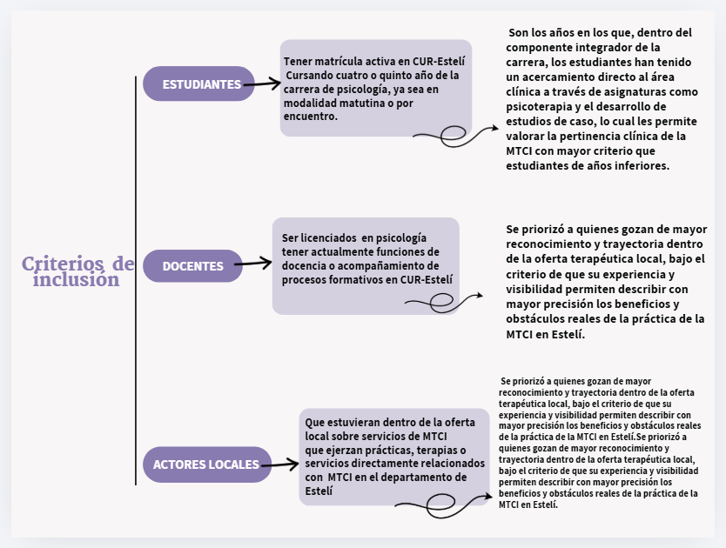

Criterios de exclusión
- Estudiantes que no pertenezcan a la carrera de psicología
- Instrumentos de actores que no completaron el cuestionario
- Otros actores que no tengan relación o experiencia con el tema de investigación
- Docentes que actualmente no ejercen en el CUR- Estelí

Muestra
Conforme a lo señalado en el apartado de Limitaciones del estudio, el tipo de muestra corresponde a un muestreo no probabilístico, por conveniencia e intencional, en tanto la selección de los participantes no se basó en la aleatorización, sino en su disponibilidad y en su pertinencia respecto a los objetivos planteados (Hernández Sampieri & Mendoza Torres, 2023).
En el caso de los estudiantes, la muestra estuvo condicionada por la asistencia y disposición a participar durante la visita realizada a los turnos matutino y sabatino. En el caso de los actores locales y los docentes, el muestreo intencional respondió a la ausencia de un registro formal y centralizado de facilitadores de MTCI en el municipio, así como a la necesidad de contar con informantes clave capaces de aportar profundidad a los objetivos específicos del estudio.
La muestra quedó constituida de la siguiente manera:
Grupo | Muestra | Detalle
Estudiantes de Psicología | 68 | 53 estudiantes de 4.º año y 15 de 5.º año, de los turnos matutino y sabatino
Actores locales | 9 | 7 mujeres y 2 hombres (Quiénes son)
Docentes-psicólogos | 9 | Docentes del CUR-Estelí (especialidad)
Total | 86 | —
Esta composición de la muestra es coherente con el diseño mixto de triangulación concurrente descrito en 10.2: el peso cuantitativo recae en el grupo de estudiantes, donde el tamaño de la muestra permite un procesamiento estadístico descriptivo en SPSS, mientras que los grupos de actores locales y docentes, al aportar información cualitativa mediante preguntas abiertas, no requieren un tamaño muestral extenso, sino informantes con conocimiento directo y relevante sobre el fenómeno estudiado.
  - Variables y categoría (operacionalización de variables)

Pregunta de investigación | Objetivos específicos | Variable y subvariables / definición | Categoría y subcategorías/ definición (Ordinales y Nominales) | Ítem / elemento | Instrumentos | Informantes
1. ¿Qué nivel de conocimiento conceptual y normativo tienen los estudiantes de psicología sobre la MTCI y su marco legal? | O.E.1.  Caracterizar los saberes, conocimientos y la frecuencia de uso de la MTCI de los estudiantes de psicología del CUR-Estelí. | V1. Conocimientos sobre la MTCI: Grado de dominio teórico e información que posee el estudiante.  - Subvariable 1.1: Conocimiento conceptual: Comprensión general del concepto y sus terapias. | - Categoría 1.1: Precisión del conocimiento conceptual.  Subcategorías nominales:  Opción b: Definición correcta.  Opciones a, c: Definición incorrecta.  Opción: Desconocimiento. (Clasifican la capacidad de identificar conceptos de MTCI). | • I1-1 ¿Cuál de las siguientes afirmaciones describe con mayor precisión el concepto de Medicina Tradicional, Complementaria e Integrativa (MTCI)?  a) Sistema de terapias enfocado exclusivamente en la relajación espiritual y mística.  b) Conjunto diverso de saberes y prácticas de atención sanitaria (ancestrales y no convencionales) orientadas al mantenimiento de la salud.  c) Grupo de prácticas empíricas diseñadas para sustituir definitivamente los tratamientos farmacológicos.  d) No estoy familiarizado(a) con la definición técnica de la MTCI.  • I1-2 ¿Qué nivel de familiaridad tiene con la identificación de prácticas asociadas a la MTCI? (Alto/Medio/Bajo/No estoy familiarizado(a) ) | Cuestionario I1 | Estudiantes de 4to y 5to año de psicología
 |  | - Subvariable 1.2: Conocimiento normativo: Familiaridad con el marco legal nicaragüense aplicable (Ley 774 y Ley 292). | - Categoría 1.2: Nivel de apropiación legal.  Subcategorías ordinales: Pleno, Parcial, Nulo.  (Clasifica el grado de conocimiento sobre la Ley No. 774 y las delimitaciones del psicólogo según la Ley No. 292). | • I1-3 De acuerdo con los principios de la Ley No. 774 (Ley de Medicina Natural, Terapias Complementarias y Productos Naturales en Nicaragua), ¿cuál de los siguientes enunciados describe correctamente su propósito dentro del Sistema Nacional de Salud?  a) Promover la sustitución progresiva de la atención médica y psicológica convencional por prácticas ancestrales.  b) Institucionalizar la MTCI promoviendo su integración, garantizando la equidad y el derecho a la alternabilidad terapéutica.  c) Facultar a todos los profesionales de la salud para prescribir libremente psicofármacos y plantas medicinales sin distinción.  d) No estoy familiarizado(a) con los principios de esta ley.)  • I1-4 ¿Cuál de los siguientes enunciados describe correctamente una limitación legal fundamental en el ejercicio de la psicología clínica en Nicaragua y la norma que la sustenta?  a) Restricción para emitir diagnósticos clínicos sin supervisión psiquiátrica, establecida en la Ley General de Salud.  b) Imposibilidad legal de prescribir psicofármacos, facultad reservada exclusivamente a médicos según la Ley No. 292 (Ley de Medicamentos y Farmacias).  c) Prohibición de recomendar prácticas de autocuidado o terapias complementarias a los pacientes, según la Ley No. 774.  d) No estoy familiarizado(a) con las limitaciones normativas sobre este tema. | Cuestionario I1 | Estudiantes de 4to y 5to año de psicología
 |  | - Subvariable 1.3: Reconocimiento de Prácticas de MTCI (Ley No. 774 Art.12): Identificación empírica de las prácticas específicas amparadas por el marco jurídico. | - Categoría 1.3: Espectro de reconocimiento.  Subcategorías Nominales: Cat. A (Medicina Natural), Cat. B (Terapias Físicas), Cat. C (Terapias Energéticas).  (Inventario de prácticas conocidas por el estudiante). | • I1-12. A continuación, se presenta el listado agrupado de prácticas reconocidas oficialmente en Nicaragua según la Ley No. 774 (Art. 12). Por favor, marque TODAS aquellas de las que usted tenga algún conocimiento (Checklist de 15 opciones según Art. 12, Ley No. 774). | Cuestionario I1 | Estudiantes de 4to y 5to año de psicología
2. ¿Con qué frecuencia recurren los estudiantes a la MTCI para su autocuidado y qué grado de bienestar perciben? |  | V2. Uso y experiencia con la MTCI: Conductas de consumo e impacto subjetivo.  - Subvariable 2.1: Uso personal: Recurrencia y razones para utilizar la MTCI. | - Categoría 2.1: Frecuencia de uso personal.  Subcategorías ordinales: muy frecuentemente, frecuentemente, ocasionalmente, rara vez, nunca.  (Mide la asiduidad con la que recurre a la MTCI). | • I1-5 En el último año (últimos 12 meses), ¿con qué frecuencia ha recurrido a prácticas de la MTCI como método de autocuidado?  a) Muy frecuentemente (uso diario)  b) Frecuentemente (uso semanal)  c) Ocasionalmente (uso mensual)  d) Rara vez (1 a 2 veces al año)  e) Nunca  • I1-6 En el último año (últimos 12 meses), ¿con qué frecuencia ha utilizado prácticas de la MTCI para manejar su estrés personal?  a) Muy frecuentemente (uso diario)  b) Frecuentemente (uso semanal)  c) Ocasionalmente (uso mensual)  d) Rara vez (1 a 2 veces al año)  e) Nunca / No utilizo estas prácticas | Cuestionario I1 | Estudiantes de 4to y 5to año de psicología
 |  | - Subvariable 2.2: Experiencia de bienestar: Percepción subjetiva de mejoría o alivio. | - Categoría 2.2: Grado de efectividad percibida.  Subcategorías ordinales: Efectos muy favorables, Efectos favorables, Ausencia de cambios, Efectos desfavorables. | • I1-7 En caso de haber utilizado prácticas de la MTCI, ¿cómo describe los cambios o efectos psicofisiológicos que ha experimentado personalmente?  a) Efectos muy favorables (alto nivel de bienestar/alivio)  b) Efectos favorables (nivel moderado de bienestar/alivio)  c) Ausencia de cambios (ningún efecto percibido)  d) Efectos desfavorables (malestar o experiencias negativas)  e) No he utilizado estas prácticas. | Cuestionario I1 | Estudiantes de 4to y 5to año de psicología
3. ¿Cómo valoran los estudiantes la pertinencia clínica de la MTCI y qué tan preparados se sienten para derivar éticamente? |  | V3. Valoración de la MTCI en la praxis: Juicio crítico sobre la utilidad en la salud mental.  - Subvariable 3.1: Pertinencia clínica: Grado en que se considera útil integrar en terapia. | - Categoría 3.1: Nivel de aceptación profesional.  Subcategorías ordinales: Favorable,Neutra, Desfavorable.  (Clasifica la postura frente a la MTCI como apoyo válido). | • I1-8 ¿Cuál es su postura profesional frente a la pertinencia de abordar la MTCI en el espacio psicoterapéutico (específicamente mediante psicoeducación, acompañamiento del autocuidado del paciente o derivación a externos), diferenciándose de la aplicación clínica directa?  a) Favorable  b) Neutral  c) Indiferente  d) Desfavorable  • I1-9 ¿Qué tipo de efecto considera que tiene el uso de la MTCI sobre la regulación psicofisiológica del consultante?  a) Efecto muy favorable  b) Efecto favorable  c) Ningún efecto (Impacto neutro)  d) Efecto desfavorable | Cuestionario I1 | Estudiantes de 4to y 5to año de psicología
 |  | - Subvariable 3.2: Preparación profesional: Autoevaluación de competencias para derivar éticamente. | - Categoría 3.2: Nivel de autocompetencia clínica.  Subcategorías ordinales: Suficiente, Insuficiente, Nula.  (Mide la sensación de preparación para orientar sin vulnerar la ética). | • I1-10 ¿Cómo evalúa su nivel de preparación actual para realizar psicoeducación sobre la MTCI a un consultante, manteniendo claros los límites profesionales y los criterios éticos de la psicología clínica?  a) Preparación amplia  b) Preparación suficiente  c) Preparación insuficiente  d) Preparación nula  • I1-11 ¿Cómo evalúa su nivel de preparación actual para realizar una derivación clínica e informada hacia fuentes de derivación de MTCI formalmente reconocidas?  a) Preparación amplia  b) Preparación suficiente  c) Preparación insuficiente  d) Preparación nula | Cuestionario I1 | Estudiantes de 4to y 5to año de psicología
Pregunta de investigación | Objetivos específicos | Variable y subvariables / definición (nominales) | Categoría y subcategorías/ definición (Ordinales y Nominales) | Ítem / elemento | Instrumentos | Informantes
1. ¿Cuáles son los beneficios percibidos por los actores locales al integrar la MTCI como complemento para el bienestar emocional y mental en el municipio de Estelí? | O.E.2. Describir los beneficios percibidos y posibles efectos desfavorables de la MTCI en el abordaje del bienestar emocional y mental, desde la perspectiva de actores locales, en el municipio de Estelí. | V1. Beneficios en el bienestar integral y emocional: Impacto positivo en la salud mental que los facilitadores observan en los usuarios al recibir sus prácticas de MTCI.  - Subvariable 1.1: Alivio de la tensión psico-corporal: Capacidad de las prácticas (ej. masajes, yoga, fitoterapia) para reducir síntomas asociados al estrés, la ansiedad o la somatización.  - Subvariable 1.2: Apertura y disposición emocional: Fomento de la relajación, el autoconocimiento y la liberación emocional que experimenta el usuario durante o después de la práctica de MTCI. | - Categoría 1.1: Nivel de alivio emocional/somático percibido. Subcategorías ordinales: Alto, Moderado, Bajo. (Mide la percepción del facilitador sobre la magnitud en que su práctica disminuye el estrés o malestar del usuario).  - Categoría 1.2: Grado de facilitación de la apertura emocional. Subcategorías ordinales: Significativo, Moderado, Nulo. (Evalúa cuánto ayuda la práctica a que el usuario se relaje, hable de sus emociones o mejore su estado de ánimo). | • De la siguiente lista ¿qué prácticas de MTCI utiliza usted habitualmente como parte de su atención a los usuarios?  Opción Múltiple  • A partir de las prácticas que seleccionó anteriormente ¿qué tipo de cambios percibe en los niveles de estrés, ansiedad o tensión acumulada de los usuarios?  (Positivos / Negativos / Nulos).  • ¿Podría fundamentar su respuesta describiendo una experiencia relevante?  (Pedimos por favor no mencionar nombres o datos que permitan identificar al paciente)  Respuesta abierta  • ¿Qué cambios observa, si los hay, en la apertura emocional o la disposición de la persona después de recibir su atención? (Significativos/Moderados/Nulos).  • ¿Ha observado alguna vez algún efecto desfavorable, incomodidad o reacción emocional negativa en los usuarios tras complementar su atención con MTCI? Si es así, ¿Podría dar un ejemplo?  Respuesta Abierta | Cuestionario | Actores locales del municipio de Estelí: terapeutas holísticos, médicos, psicólogos, guías.
2. ¿Qué obstáculos institucionales enfrentan los facilitadores al promover o utilizar la MTCI como parte de la atención integral en el municipio de Estelí? |  | V2. Obstáculos institucionales y normativos: Barreras provenientes de entidades formales (salud, alcaldía, gremio) que frenan la aplicación de la MTCI.  - Subvariable 2.1: Resistencia del gremio de salud: Nivel de rechazo o escepticismo por parte de otros profesionales de la salud física y mental.  - Subvariable 2.2: Barreras burocráticas: Dificultades legales o de gestión en instituciones locales para permitir el uso de MTCI. | - Categoría 2.1: Nivel de resistencia interprofesional. Subcategorías ordinales: Alto, Medio, Bajo. (Clasifica la intensidad del rechazo que perciben por parte de colegas u otros médicos/psicólogos).  - Categoría 2.2: Grado de dificultad burocrática. Subcategorías ordinales: Severa, Moderada, Leve. (Mide la percepción sobre qué tan rígidas son las normativas locales para ejercer la MTCI). | • A partir de su experiencia, ¿cómo describiría la interacción (coordinación, aceptación o rechazo) hacia sus prácticas complementadas con MTCI por parte de profesionales de la salud e instituciones locales? (Excelente/ Bueno/ Regular/ Malo).  • ¿Podría detallar cómo se manifiesta esta resistencia o aceptación en su día a día?  • ¿Qué grado de dificultad burocrática o normativa ha enfrentado en las instituciones de Estelí (ej. MINSA, alcaldía) al intentar promover o ejercer su práctica?  (Alta dificultad /Moderada/ Leve Sin dificultades Significativas)  • ¿Qué normas, requisitos o ausencias de regulación considera que inciden en el uso de MTCI dentro de sus prácticas, y de qué manera lo hacen?  Respuesta abierta | Cuestionario | Actores locales del municipio de Estelí.
3. ¿Cuáles son las limitaciones socioculturales en la práctica de la MTCI en el contexto actual de atención en el municipio de Estelí? |  | V3. Limitaciones socioculturales de la población: Factores intrínsecos a las creencias y recursos de la comunidad que limitan el acceso y continuidad en la MTCI.  - Subvariable 3.1: Prejuicios y creencias limitantes: Mitos, estigmas religiosos o culturales en la población sobre estas prácticas.  - Subvariable 3.2: Accesibilidad económica: Capacidad financiera de la población para sostener estas terapias complementarias. | - Categoría 3.1: Grado de estigmatización social. Subcategorías ordinales: Frecuente, Ocasional, Nunca. (Mide la asiduidad con la que los facilitadores se topan con estigmas o mitos en los usuarios).  - Categoría 3.2: Nivel de limitación económica. Subcategorías ordinales: Alta, Moderada, Nula. (Clasifica qué tanto el factor dinero impide que la gente complete sus procesos con MTCI). | • En su entorno laboral en Estelí, ¿con qué frecuencia se encuentra con usuarios que manifiestan creencias, dudas o reservas socioculturales respecto a las terapias que usted ofrece? (Frecuente/Ocasional/Nunca).  • ¿Cuáles son las creencias o dudas más frecuentes que manifiestan los usuarios y de qué manera las aborda usted respetuosamente en su consulta?  Respuesta abierta  • ¿Considera que el factor económico incide de alguna manera en que la población acceda o dé continuidad a sus terapias? (Significativamente/Moderadamente/No incide).  - Si incide, ¿podría dar ejemplos concretos de cómo afecta el acceso, la continuidad o los costos para el usuario?  Respuesta abierta | Cuestionario | Actores locales del municipio de Estelí.
Pregunta de investigación | Objetivos específicos | Variable y subvariables / definición (nominales) | Categoría y subcategorías/ definición (Ordinales y Nominales) | Ítem / elemento | Instrumentos | Informantes
¿Qué estrategias se pueden poner en práctica para complementar el abordaje de la MTCI en la formación de estudiantes de Psicología? | O.E.3. Proponer estrategias complementarias para abordar la MTCI en la formación de estudiantes de Psicología | V1. Estrategias para el abordaje de la MTCI en la formación académica: Conjunto de propuestas pedagógicas, éticas e institucionales orientadas a integrar la MTCI en el perfil profesional del psicólogo.  Subvariable 1.1. Conocimiento y comprensión de la MTCI: Nivel de conocimiento que poseen los profesionales sobre la MTCI en el ámbito de la salud mental. | Categoría 1. Estrategias complementarias para abordar la MTCI:  Sub Cat 1.1. Identificación de prácticas correspondientes a la MTCI: Reconoce qué nivel de conocimiento posee sobre el tema e identifica prácticas correspondientes.  Sub Cat. 2.1. Valoración profesional: valora beneficios según el conocimiento de la MTCI. | 1. ¿Cuál considera que es su nivel de conocimiento sobre la Medicina Tradicional, Complementaria e Integrativa (MTCI)?  (Muy alto, Alto, Medio, Bajo, Ninguno)  2. ¿Cuáles de las siguientes prácticas considera que forman parte de la MTCI?  (Fitoterapia, Yoga, Meditación, Acupuntura, Homeopatía, Hidroterapia, Medicina ayurveda, Drenaje linfático, Reiki, Terapia floral, Hipnosis, Todas las anteriores)  3. ¿Cuáles considera que son los principales beneficios que podría aportar la MTCI a la formación del futuro psicólogo?  (Comprensión integral de la salud, Promoción del autocuidado, Complemento para la atención psicológica, Fortalecimiento del trabajo interdisciplinario) | Cuestionario: I3 | Docentes de la carrera de psicología
¿Qué riesgos o limitaciones se enfrentan al incorporar la MTCI dentro de la formación profesional de estudiantes de psicología? |  | V2. Valoración profesional de la MTCI: opiniones y experiencias sobre la práctica pertinente de la MTCI dentro de la formación de estudiantes de psicología.  Subvariable 2.1. Competencias profesionales: capacidades que deberían desarrollar los estudiantes para abordar la MTCI de forma responsable. | Categoría 2. Formación profesional: fortalecer la integración de temáticas y prácticas, así como la investigación para analizar la evidencia disponible.  Sub Cat. 2.1. Criterios de derivación y límites del rol: Identificación de competencias y límites del psicólogo.  Sub Cat 2.2. Ética profesional: tomar en cuenta los principios de la práctica profesional como psicólogos.  Sub Cat 2.3. Orientaciones formativas: acciones que se pueden llevar a cabo para el abordaje.  Sub Cat 3.1. Capacitación y actualización docente: Programas de formación continua para el profesorado | 4. Desde su experiencia, ¿qué tan pertinente considera incorporar conocimientos sobre la MTCI dentro de la formación de estudiantes de Psicología?  (Muy pertinente, Pertinente, Poco pertinente, No pertinente)  Explique brevemente su respuesta.  5. ¿Qué riesgos o limitaciones identifica en la incorporación de la MTCI dentro de la formación profesional?  6. ¿Qué competencias considera prioritarias para que un estudiante pueda abordar la MTCI de forma responsable?  (Pensamiento crítico, Análisis de evidencia científica, Competencias interculturales, Ética profesional, Comunicación con usuarios, Trabajo interdisciplinario, Respeto a la diversidad cultural, Otro)  7. ¿Qué aspectos éticos considera indispensables al abordar la MTCI dentro del ejercicio profesional de la Psicología?  8. Como profesional, ¿considera necesaria la capacitación constante sobre este tema? ¿Por qué?
¿Qué actores deberían participar en la formación profesional de estudiantes universitarios al abordar la MTCI? |  | -V3. Integración Curricular y Didáctica: Contenidos conceptuales, modalidades de inserción académica y metodologías de aprendizaje práctico-vivencial para la enseñanza de la MTCI.  Subvariable 3.1. Propuestas de mejora: recomendaciones planteadas a través del estudio contextualizado para fortalecer la formación universitaria. | Cat 3. Metodologías de aprendizaje: acciones para fortalecer la formación de estudiantes sobre la MTCI.  Sub Cat 3.1. Trabajo interdisciplinario: Disposición y apertura a la colaboración con facilitadores de MTCI.  Sub Cat 3.2. Recomendaciones para incorporar la MTCI | 9. ¿Qué contenidos consideraría indispensable incorporar al abordar la MTCI durante la formación de estudiantes de Psicología?  (Fundamentos de la MTCI, Legislación nacional (Ley 774), Evidencia científica, Salud intercultural, Ética profesional, Derivación y límites del rol, Investigación en MTCI, Aplicaciones en salud mental)  10. ¿Qué estrategias académicas considera más pertinentes para abordar la MTCI en la carrera de Psicología?  (Integrar contenidos en asignaturas existentes, Crear una asignatura optativa, Seminarios especializados, Talleres vivenciales, Análisis de casos clínicos, Debates académicos, Conferencias con especialistas, Prácticas supervisadas, Otra)  11. ¿Qué experiencias considera que pueden favorecer un aprendizaje significativo sobre la MTCI?  (Visitas a instituciones que implementan MTCI, Intercambio con terapeutas tradicionales, Observación de prácticas, Participación en talleres experienciales, Investigación aplicada  12. ¿Qué actores considera que deberían participar en la formación universitaria sobre MTCI?  (Docentes de Psicología, Profesionales del MINSA, Especialistas certificados prácticas de MTCI, Terapeutas tradicionales, Estudiantes, Investigadores universitarios)  13. ¿Qué tres estrategias priorizaría para fortalecer el abordaje de la MTCI en la formación de estudiantes de Psicología?  14. ¿Qué recomendación daría a la carrera de Psicología para incorporar la MTCI de manera crítica, ética, intercultural y basada en evidencia?

  - Técnicas, instrumentos y procedimiento de recolección de datos
10.7.1. Método deductivo
El método deductivo es un proceso de razonamiento lógico que parte de principios, leyes o teorías generales para llegar a conclusiones específicas y particulares. En el contexto de la investigación científica, este método implica formular hipótesis o supuestos derivados de un marco teórico preexistente, deducir predicciones observables a partir de esas hipótesis y contrastarlas empíricamente con los datos recogidos en el campo. (Ñaupas Paitán y otros, 2023)
Este enfoque se ajusta al tipo de investigación propuesta porque permite aplicar marcos teóricos y normativos ya establecidos sobre medicina tradicional, complementaria e integrativa (MTCI) al contexto específico del CUR-Estelí. Por ejemplo, partiendo de la Estrategia Mundial de la OMS sobre MTCI 2025-2034 (Centro Mundial de Medicina Tradicional de la OMS, 2025), que enfatiza la integración segura y centrada en las personas de estas prácticas en los sistemas de salud, se pueden derivar expectativas sobre los beneficios percibidos, las competencias requeridas y las barreras institucionales que deberían manifestarse entre estudiantes, docentes y actores locales.
De igual forma, si existen normativas nacionales (como resoluciones del MINSA) que regulan el uso de MTCI en Nicaragua (Asamblea Nacional, 2012), el método deductivo permite evaluar si los conocimientos y prácticas reportadas por los participantes coinciden con lo establecido en estos marcos generales.
El método deductivo se ajusta a esta investigación porque permite aplicar teorías y normativas generales sobre MTCI a un contexto concreto, como el CUR-Estelí, formular hipótesis derivadas de esos marcos, y contrastarlas sistemáticamente con la evidencia empírica recogida. De este modo, el estudio no sólo explora percepciones locales, sino que evalúa su grado de correspondencia con principios establecidos, aportando así hallazgos que pueden validar, ajustar o cuestionar los marcos teóricos y normativos vigentes en el ámbito de la psicología y la salud integral en Nicaragua.
  - Técnicas, instrumentos de recolección de datos
Técnica | Instrumentos
Entrevista: La entrevista es una técnica de investigación que permite la interpretación de la realidad social, los valores, las costumbres y las cosmovisiones que se construyen a partir de un discurso u opinión subjetiva, en el cual el investigador asigna un sentido particular a la experiencia del otro. (Méndez & Mahler, 2022, 14) | Cuestionario: es un instrumento estructurado que consiste en una serie de preguntas diseñadas para recopilar información sobre los conocimientos, experiencias y percepciones sobre un tema específico. Este permite obtener datos estandarizados y comparables entre los participantes, facilitando tanto el análisis cuantitativo como la interpretación cualitativa de las respuestas. (Rodrigues de Andrade, 2023)

El formato utilizado en los cuestionarios, comprende distintos tipos de preguntas que permiten obtener información y datos cualitativos y cuantitativos, tales como:
Preguntas abiertas: Estas permiten a los participantes responder con sus propias palabras, sin restricciones de opciones predefinidas. Estas aportan profundidad y contexto cualitativo, revelando matices, experiencias personales y perspectivas de los distintos actores.
Preguntas de selección múltiple: Este formato genera datos estructurados y cuantificables, fáciles de analizar y comparar entre los participantes, y es particularmente útil para medir conocimientos normativos, frecuencia de uso de prácticas específicas y características demográficas o académicas. (Equipo editorial de Proprofs, 2026)
Escala tipo Líkert: Utilizada para medir actitudes, opiniones y percepciones mediante una serie de afirmaciones donde los participantes indican su grado de acuerdo o desacuerdo en una escala numérica. Este tipo de pregunta permite capturar la intensidad del sentimiento o la postura del individuo frente a un objeto, situación o afirmación específica. (Bazaman, 2025)

10.8.1. Validación juicio de expertos
- Dossier de validación: Como paso previo al trabajo de campo, se construyó un dossier de validación integrador que reunía la fundamentación teórica, los objetivos del estudio y la matriz operacional de los instrumentos diseñados.
- Juicio de expertos: El dossier fue sometido a la revisión y evaluación crítica de cuatro profesionales con amplia trayectoria académica y disciplinar: el Dr. Cliffor Jerry Herrera Castillo, la Lic. Emma Saskia Benavidez, la Lic. Luanya Ibagau Arcia Garmendia y la Lic. Daniela Velásquez.
- Ajustes y refinamiento: A través de la mirada atenta y las observaciones constructivas de este comité de expertos, se optimizó la claridad, pertinencia y redacción de los ítems. Esto permitió ajustar tanto el cuestionario dirigido a estudiantes de cuarto y quinto año, como los cuestionarios destinados a los actores locales y docentes de Psicología.
- Alineación con el contexto local: El proceso de revisión permitió asegurar que el vocabulario utilizado en los instrumentos fuera comprensible, culturalmente pertinente y exento de ambigüedades tanto para el ámbito académico como para los actores locales de Estelí y docentes del CUR.

Confiabilidad y Credibilidad
- Consistencia interna en el abordaje cuantitativo: Para la recolección de datos cuantitativos mediante el cuestionario autoadministrado a estudiantes de cuarto y quinto año de Psicología, la confiabilidad radicó en el diseño estructurado de la escala ordinal tipo Likert. La clara delimitación de las opciones de acuerdo o desacuerdo asegura que los ítems evalúen de forma homogénea las opiniones y actitudes de la población estudiantil.
- Rigor y credibilidad cualitativa: En el caso de las preguntas abiertas aplicadas a los actores locales (terapeutas holísticos, médicos y guías certificados) y docentes de Psicología, la confiabilidad se tradujo en términos de credibilidad y confirmabilidad. Esto se logró al mantener una aplicación estandarizada de las guías de preguntas, orientadas a dar salida directa a los objetivos específicos del estudio sin inducir o sesgar las respuestas de los informantes.
- Triangulación de fuentes: La combinación de instrumentos adaptados a tres perfiles clave (estudiantes, facilitadores locales y cuerpo docente) permite contrastar la información obtenida, fortaleciendo la confiabilidad global del estudio al ofrecer una visión integral de la MTCI en el CUR-Estelí y el contexto local.

10.8.2. Consideraciones éticas
Tomando en cuenta, la política de calidad de la (UNAN Managua, 2024) y sus principios correspondientes, dentro de esta investigación se hizo uso de:
- Enfoque a los protagonistas externos e internos de la institución:
Esto refiriéndose a que la propuesta de orientaciones para el abordaje crítico de la MTCI favorecerá el apoyo no solo a estudiantes de psicología, sino también a los maestros y actores locales, además puede servir de base para futuras estrategias públicas o como proyecto a nivel nacional.
- Enfoque de gestión con base en procesos:
El trabajo en equipo de esta investigación impulsa al principio planteado, ya que fortalece el proceso educativo de las autoras, en pro del desarrollo profesional y de proceso institucional.
- Mejora continua:
Está vinculada con la mejora de todos los procesos universitarios que se desarrollan en la institución, lo cual se traduce en una gestión institucional enfocada a impulsar el fortalecimiento de la calidad y la mejora continua que permita adoptar una cultura de calidad.
- Honestidad, transparencia y responsabilidad social e institucional:
La investigación se trabajó bajo todos los principios éticos como sigilo, información verídica aferrándonos al marco legal de la investigación y del proceso investigativo como tal.
- Equidad, respeto a los derechos humanos, respeto a la diversidad, ética profesional, tolerancia y solidaridad:
La gestión de las relaciones con los protagonistas externos e internos está basada en los principios rectores de la institución, de acuerdo con la Misión institucional de la Universidad. Asimismo, por medio de los programas de proyección y extensión social, promueve la identidad cultural de los y las nicaragüenses; todo ello en un marco de cooperación genuina, equidad, compromiso y justicia social y en armonía con el medio ambiente.
10.8.3. Fases del estudio
En la fase inicial de investigación se hizo la definición del tema y problema de estudio, considerando que ha sido un tema poco estudiado en el contexto local y centrándose en la población universitaria del CUR- Estelí, por consiguiente, se definieron los objetivos, tomando en cuenta lo que se pretendía caracterizar, identificar y proponer. Para profundizar y definir exactamente el estudio, se realizó la justificación del tema, además del marco teórico que permite entender la temática y sus dimensiones, así como la relación con la psicología.
Fase metodológica
Los métodos y técnicas aplicados en esta investigación se basan en métodos cuantitativos y cualitativos de investigación profunda y detallada para poder tener un conocimiento amplio y descriptivo dándole salida a los objetivos previamente planteados. En la investigación se utilizan instrumentos de recolección de datos como cuestionarios, divididos de la siguiente manera:
Cuestionario
“El cuestionario es un instrumento estructurado que se utiliza para recolectar información directamente de los participantes a través de preguntas cerradas y, en algunos casos, abiertas, lo que facilita el análisis sistemático de las respuestas” (ONEMI ONLINE, 2019)
El cuestionario autoadministrado para los estudiantes de cuarto y quinto año de la carrera de psicología, éste contiene preguntas cerradas y una escala tipo Likert que consiste en la medición, utilizada en investigaciones cuantitativas para evaluar actitudes, opiniones o percepciones mediante ítems o afirmaciones, ante las cuales el encuestado responde en una escala ordinal de niveles de acuerdo o desacuerdo, con el propósito de caracterizar conocimientos, prácticas y valoración respecto al uso de la Medicina Tradicional, Complementaria e Integrativa como apoyo a la atención psicológica. (Diseño Del Formato De Escalas Tipo Likert: Un Estado De La Cuestión, 2019)
Por otro lado, se aplicó también un cuestionario con preguntas abiertas, cerradas y de selección múltiple a actores locales que ejercen como guías, terapeutas holísticos, médicos y otros profesionales certificados en prácticas relacionadas a la MTCI en Estelí.
De igual manera, se realizó un cuestionario con preguntas abiertas y de selección múltiple para identificar posibles estrategias complementarias para abordar la MTCI en la formación de estudiantes de Psicología, dicho cuestionario fue dirigida a licenciados de psicología que ejercen como docentes en el CUR- Estelí y realizan procesos de acompañamiento tanto personal como profesional para los estudiantes.
Una vez realizados los instrumentos, se elaboró un dossier de validación, el cual contenía la información necesaria para entender el tema de estudio, así como los objetivos y los instrumentos a aplicar por cada objetivo planteado, siguiendo el formato correspondiente y como parte del proceso, se compartió con tres maestros para su respectiva revisión, quienes fueron: Dr. Cliffor Jerry Herrera Castillo, Lic. Emma Saskia Benavidez, Lic. Luanya Ibagau Arcia Garmendia y Lic. Daniela Velásquez. Una vez revisados, se aplicaron las modificaciones mencionadas por los expertos para posteriormente definir la fecha de aplicación.
Fase de trabajo de campo
Para la aplicación del instrumento dirigido a estudiantes de 4to y 5to año de psicología del CUR- Estelí, se hizo una visita al centro para indicarles el propósito del cuestionario, con el cual se esperaba obtener datos objetivos cuantificables que permitan perfilar el dominio teórico y legal de los estudiantes, así como su frecuencia de uso personal y su postura crítica respecto a la integración ética de la MTCI en la atención psicológica. Esto se realizó tanto en el turno matutino como sabatino, a quienes se les compartió en vínculo de Google forms y se acompañó mientras llenaban el cuestionario.
De igual manera, el cuestionario dirigido a actores locales, facilitadores de prácticas y terapias relacionadas a la MTCI, se realizó de forma virtual, estableciendo un contacto previo para explicar de qué trataba el instrumento y que tenía el objetivo de describir los beneficios, obstáculos y limitaciones de la MTCI ligadas a la psicología presentes en el municipio de Estelí.
Por otro lado, el cuestionario dirigido a docentes- psicólogos del CUR- Estelí también se realizó de forma virtual, con ayuda de la tutora quien se contactó con los maestros correspondientes, este instrumento pretendía identificar posibles estrategias complementarias para abordar la MTCI en la formación profesional de estudiantes de Psicología.
  - Técnicas, instrumentos y procedimientos para el procesamiento y análisis de la información
Para el procesamiento y análisis de la información obtenida en la investigación, se utilizarán procedimientos diferenciados según el enfoque de cada fase. Estos métodos se adaptan al tipo de datos y a los objetivos de la investigación. En la parte cuantitativa, los datos recolectados mediante el cuestionario aplicado a los estudiantes serán codificados y procesados en el programa, a fin de organizar la información en tablas, frecuencias, porcentajes y otras medidas estadísticas descriptivas que permitan caracterizar los resultados de forma objetiva.
En la parte cualitativa, la información obtenida a través de las preguntas abiertas de los cuestionarios, será analizada mediante la técnica de análisis de contenido temático, con apoyo de matrices de categorización, lo que permitirá identificar ideas recurrentes, coincidencias, divergencias y significados relevantes en torno al fenómeno estudiado. Utilizando los formatos de Excel facilitados por Google Forms al obtener las respuestas en los cuestionarios. De esta manera, se garantizará una interpretación integral de los datos, coherente con el diseño mixto de la investigación.
- Análisis y discusión de resultados
GENERALIDADES
11.1.- Caracterización de las y los participantes
11.2.- Caracterización de los conocimientos y la frecuencia de uso de la MTCI de los estudiantes.
11.2.1. Caracterización de estudiantes
- Edad: Adultos jóvenes, predominio de 61.8% de los participantes del instrumento I1 tenían entre 20 a 22 años; 26.5% de 23 a 25 años; y 11.8% de 26 a más.
- Sexo: Marcado con un 82.4% de mujeres (56), 14.7% de hombres (10) y un 2.9% (2) que prefirieron no decirlo.
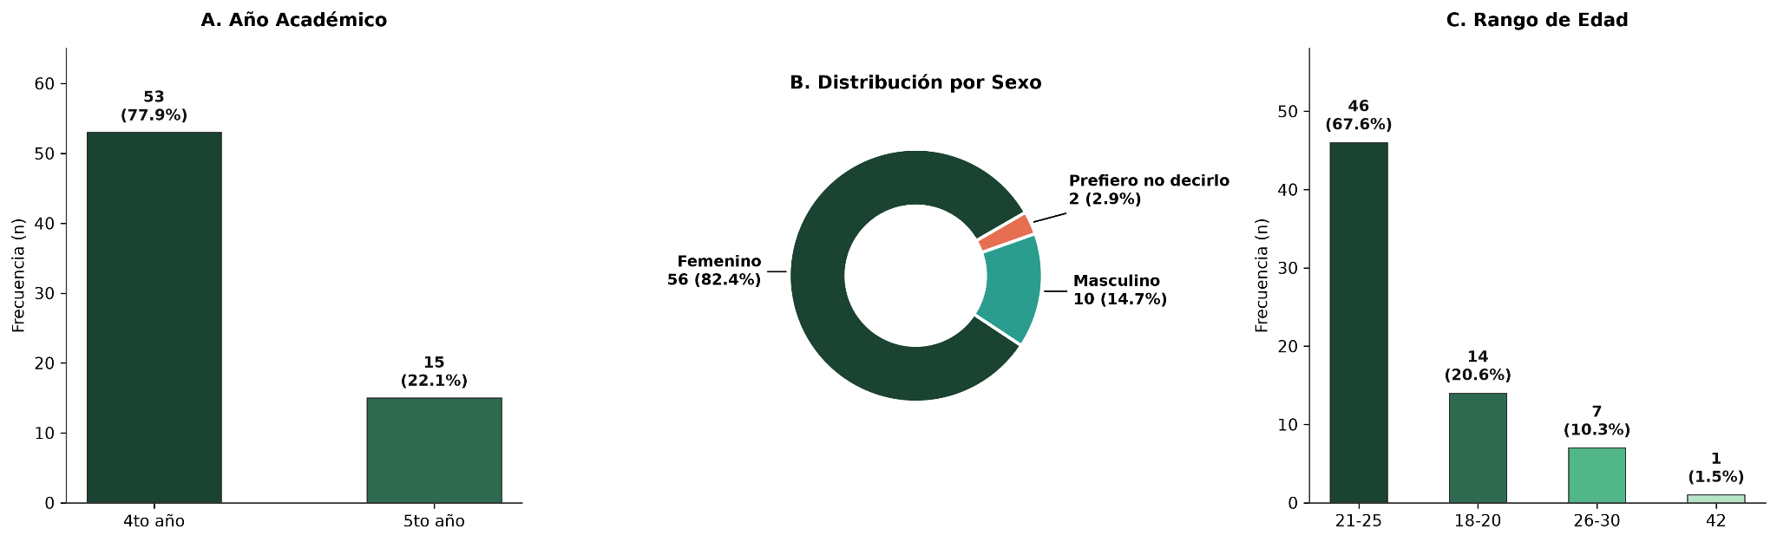
- Año: 77.9% cursa 4.º año (53 estudiantes) y 22.1% cursa 5.º año (15 estudiantes).
11.2.1.- Dominio Conceptual
- Concepto técnico (OMS): El 67.6% (46) identificó la definición técnica precisa, pero el 75.0% declaró un nivel bajo o nulo de familiaridad práctica.
11.2.2.- Conocimiento Normativo
- Ley No. 774 (Medicina Natural e Interculturalidad): Solo el 41.2% reconoció su propósito integrador; el 58.8% desconoce la ley o asume concepciones distorsionadas .
- Ley No. 292 (Medicamentos y Farmacias): Solo el 35.3% identificó con exactitud la inhabilitación legal del psicólogo para prescribir psicofármacos; el 64.7% desconoce este límite normativo.
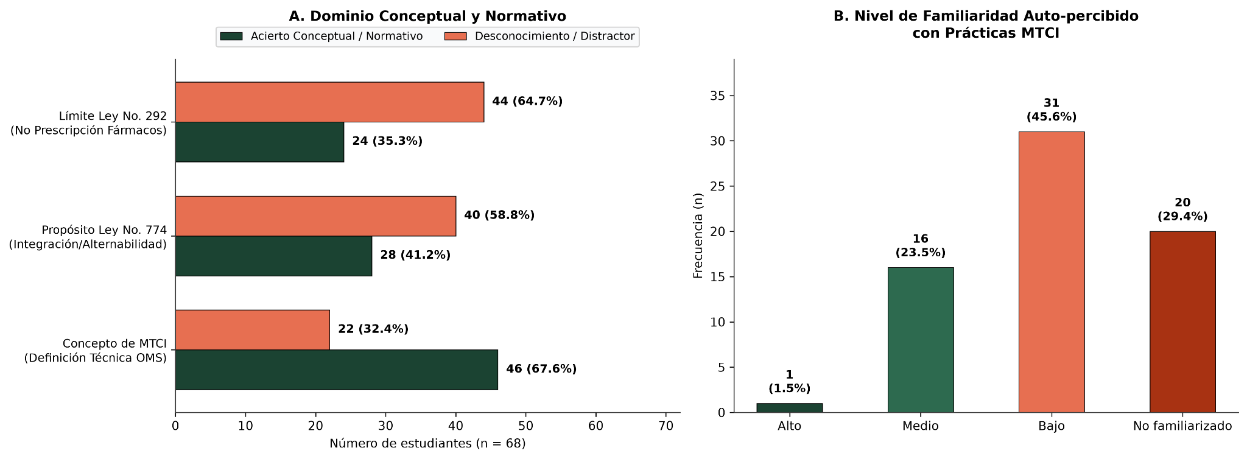
11.2.3.- Reconocimiento de las prácticas
- Masajes terapéuticos (77.9%), aromaterapia/floral/arteterapia (77.9%), yoga/meditación/respiración (67.6%) y fitoterapia (60.3%).
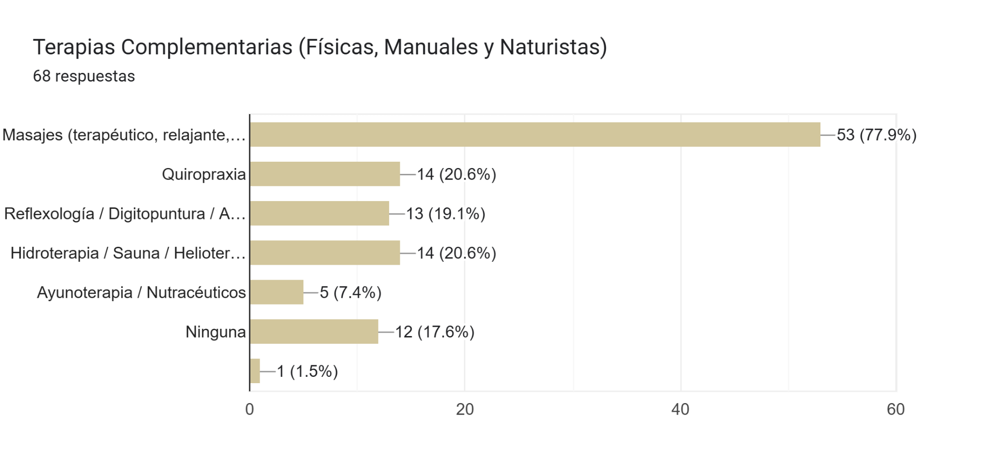
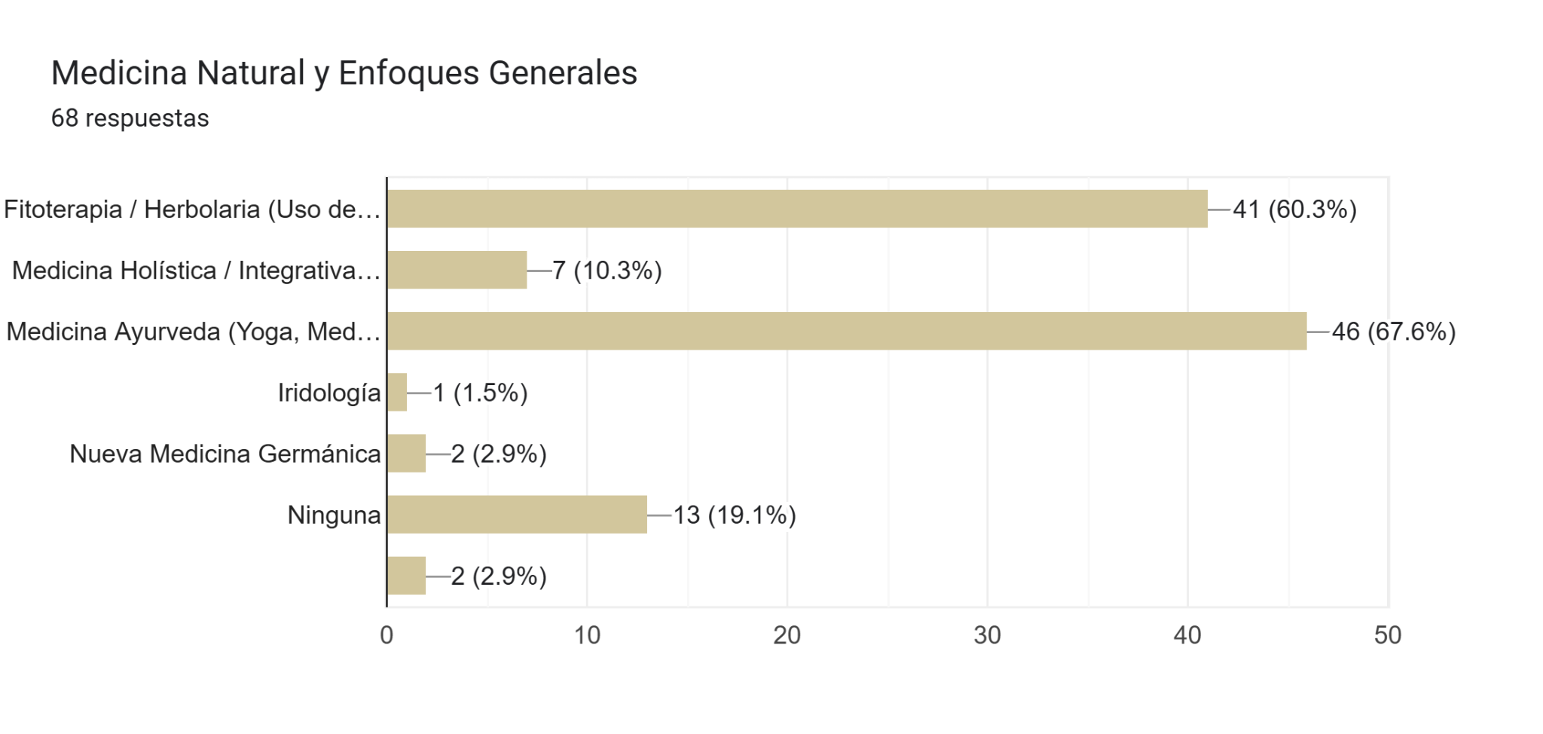
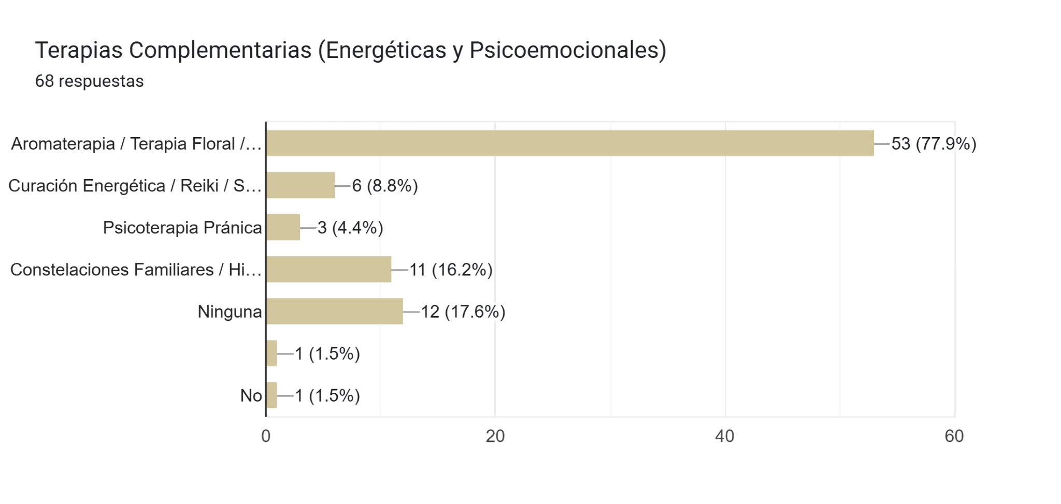

11.2.4.- Experiencias de bienestar
- De los 30 estudiantes que han sido usuarios empíricos, el 86.7% reportó efectos favorables o muy favorables en el alivio de la tensión, con un 0.0% de efectos adversos.
11.2.5.- Frecuencia de uso
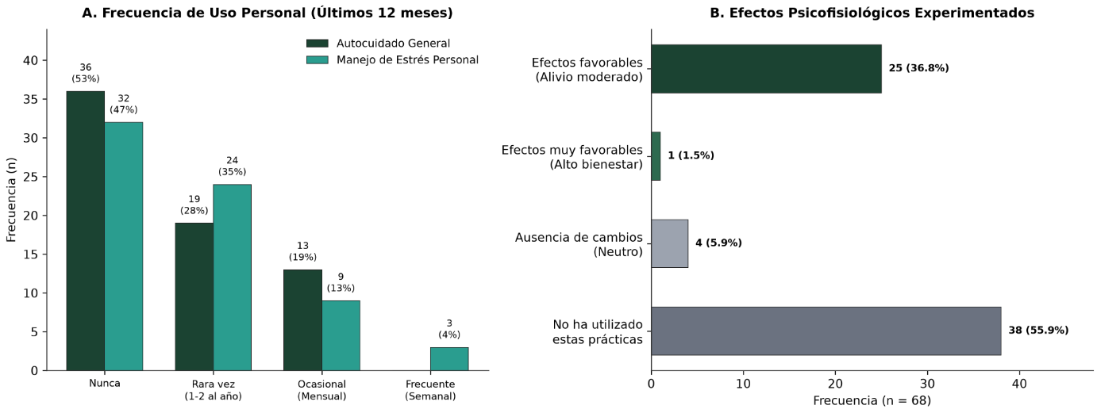
- El uso es reactivo y esporádico (52.9% nunca la usa para autocuidado general y 47.1% nunca para estrés personal)

11.2.6.- Valoración de la praxis
El 89.7% valida la pertinencia de abordar la MTCI en el espacio psicoterapéutico (mediante psicoeducación, acompañamiento del autocuidado y derivación ética).
11.2.7.- Pertinencia clínica
El 88.2% evalúa su preparación para realizar una derivación clínica informada como insuficiente o nula.
11.2.8.- Preparación profesional
El 86.8% de los estudiantes evalúa su preparación para realizar psicoeducación como insuficiente o nula.
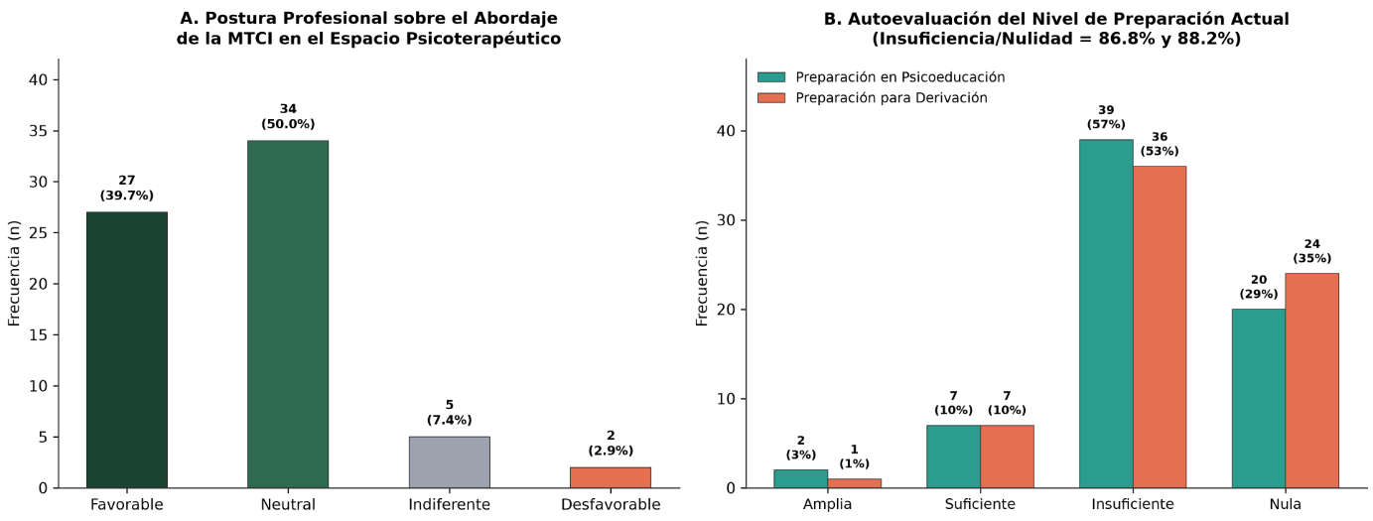
11.1.2.- Caracterización de actores locales
sexo

De los nueve facilitadores encuestados, el 77.8% (7) son mujeres y el 22.2% (2) son hombres. Esta mayoría femenina no sorprende del todo si se toma en cuenta que, según los antecedentes nacionales de esta investigación, las prácticas de MTCI en Nicaragua se han sostenido históricamente sobre redes de cuidado protagonizadas por mujeres, entre estas curanderas, sobadoras y parteras (Romero et al., 2019). En Estelí este patrón parece repetirse: son mayoritariamente mujeres quienes hoy sostienen los espacios de masaje, terapia floral, yoga y medicina natural que la población consulta. Para la tesis, este dato ayuda a perfilar a quienes forman parte de la oferta terapéutica local.
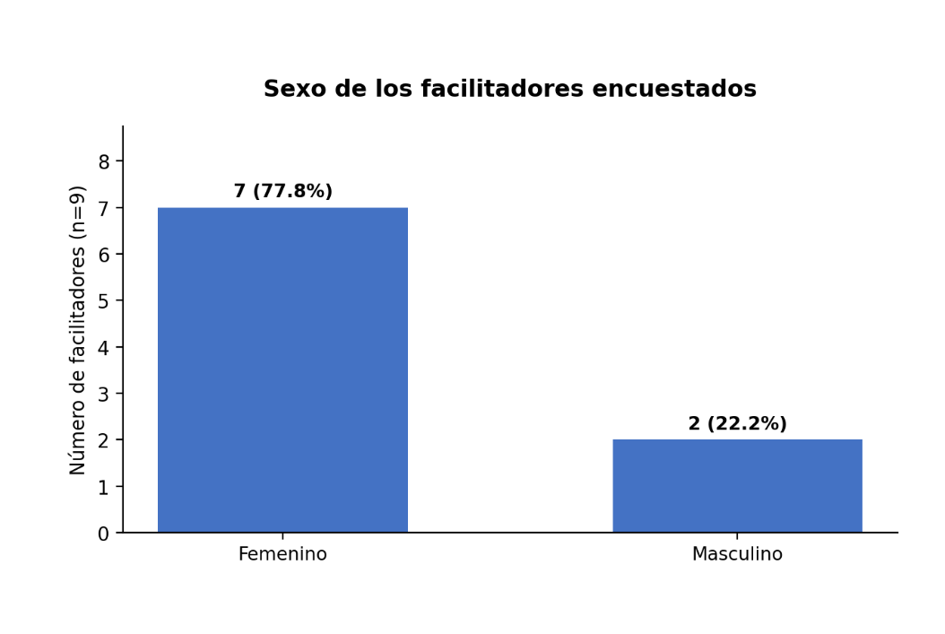
Femenino: 77.8% (7) | Masculino: 22.2% (2)

1.1.2.- Edad

Más de la mitad de los facilitadores (55.6%, 5 de 9) tiene entre 30 y 39 años, mientras que el 22.2% se ubica entre 40 y 49 y otro 22.2% entre 50 y 58. Es un grupo relativamente joven pero no inexperto, y esto coincide bastante bien con lo que antes se describe en el planteamiento del problema: en Estelí se observa una presencia creciente de centros holísticos y propuestas de bienestar surgidas en las últimas décadas, impulsadas en buena parte por una generación de terapeutas formados ya bajo un enfoque más integrador. Esto sugiere que la oferta de MTCI en el municipio no depende únicamente de saberes ancestrales transmitidos por personas mayores, sino también de una renovación generacional que sigue ampliando el campo, algo relevante para pensar cómo se seguirá desarrollando esta oferta en los próximos años.
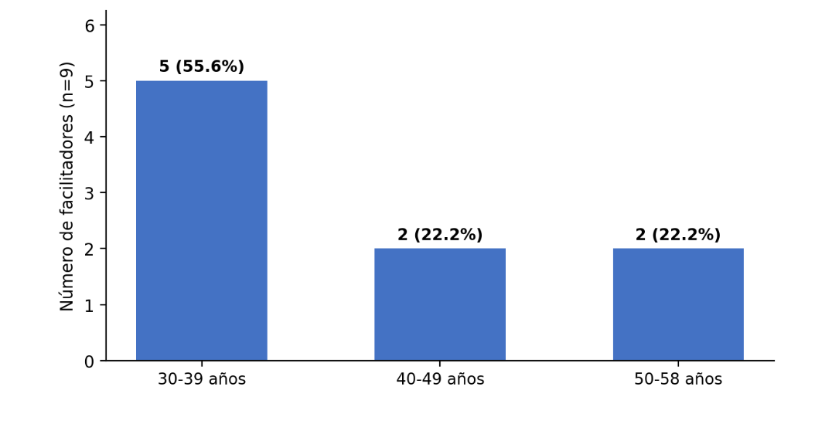30-39 años: 55.6% (5) | 40-49 años: 22.2% (2) | 50-58 años: 22.2% (2)

11.1.3. Años de experiencia

El 44.4% de los facilitadores (4 de 9) acumula entre 20 y 30 años de experiencia, el 33.3% entre 0 y 9, y el 22.2% entre 10 y 19. Esta mezcla de trayectorias largas y recientes refleja bien lo que Cadena et al. (2023) describen sobre la MTCI: un campo donde conviven saberes consolidados durante décadas con prácticas más nuevas que se van sumando según cambia la demanda de la población. Para el estudio, esto es una señal de que la percepción recogida en el instrumento no viene de un solo tipo de facilitador, sino de un grupo con distintos niveles de trayectoria, lo que le da más peso a la coincidencia en los resultados sobre los beneficios percibidos.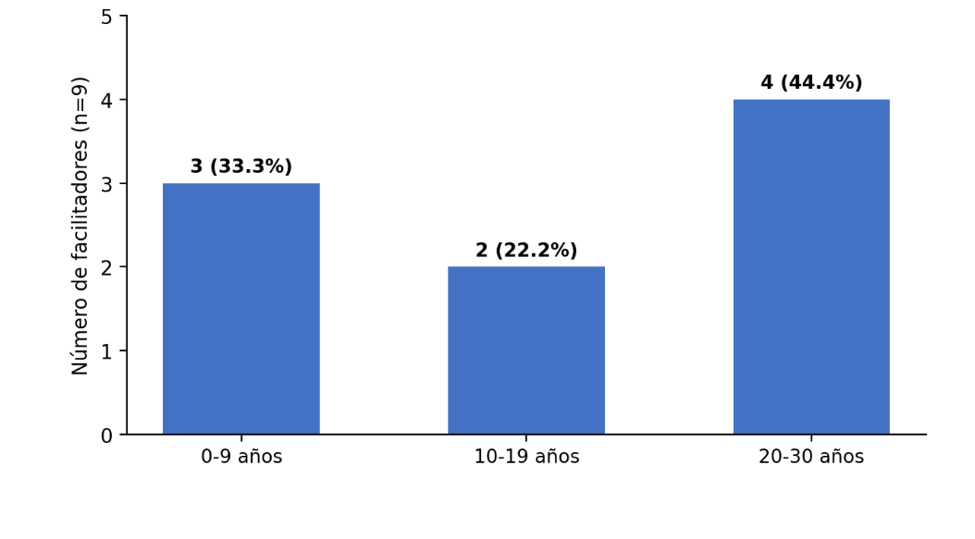
0-9 años: 33.3% (3) | 10-19 años: 22.2% (2) | 20-30 años: 44.4% (4)

11.1.4. Procedencia

El 77.8% de los facilitadores proviene de Estelí, un 11.1% de San Nicolás y otro 11.1% se identificó únicamente como nicaragüense, sin especificar municipio. Esta concentración local sustenta justamente la delimitación geográfica de la investigación, centrada en el municipio de Estelí como el escenario donde conviven espacios holísticos, centros de bienestar y prácticas terapéuticas tradicionales (Planteamiento del problema). Contar con facilitadores mayoritariamente estelianos permite que los hallazgos reflejen con más fidelidad la oferta real de MTCI del territorio que se estudia, y no una realidad importada de otras zonas del país.
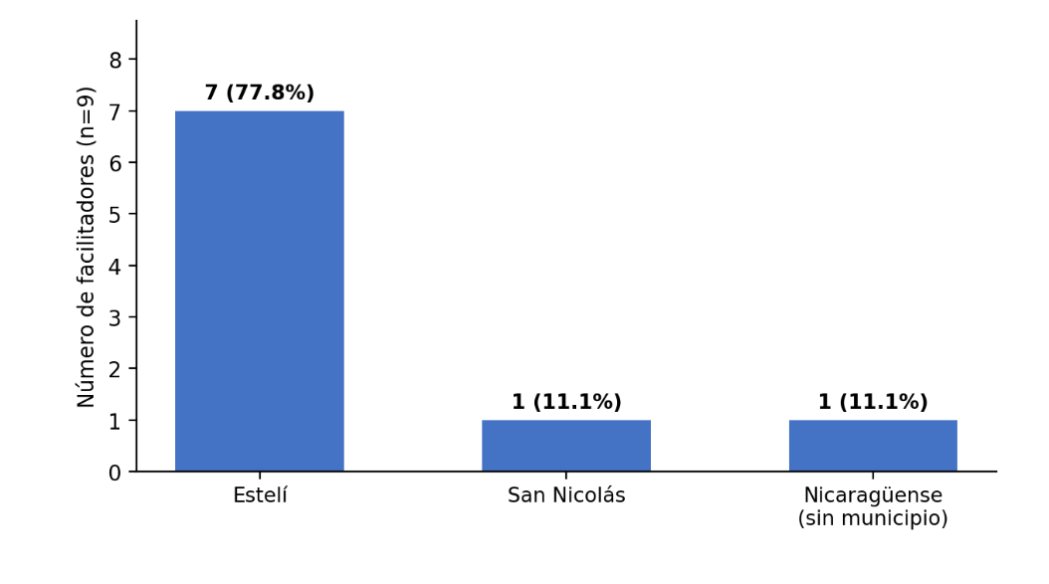Estelí: 77.8% (7) | San Nicolás: 11.1% (1) | Nicaragüense, sin municipio especificado: 11.1% (1)

11.1.5. ¿Qué prácticas de MTCI utiliza habitualmente en su atención?

Los masajes, la reflexología/acupuntura, la aromaterapia y la medicina ayurveda fueron las prácticas más marcadas, cada una señalada por el 44.4% de los facilitadores; le siguen la fitoterapia/herbolaria (33.3%), la quiropraxia (22.2%) y, con una sola mención cada una (11.1%), la Nueva Medicina Germánica, la psicoterapia pránica, la medicina holística y el reiki/sanación pránica. Esta variedad coincide casi punto por punto con la clasificación que ofrece el marco teórico sobre los componentes de la MTCI reconocidos en la Ley 774 (Asamblea Nacional, 2012), que incluye desde la medicina ayurveda hasta la nueva medicina germánica y la homotoxicología. Ver esa diversidad reflejada en las respuestas confirma que en Estelí no existe una sola corriente dominante de MTCI, sino un mosaico de enfoques que conviven, lo cual vuelve aún más necesario que los futuros psicólogos del CUR-Estelí conozcan ese abanico antes de orientar a un consultante hacia alguna de ellas.
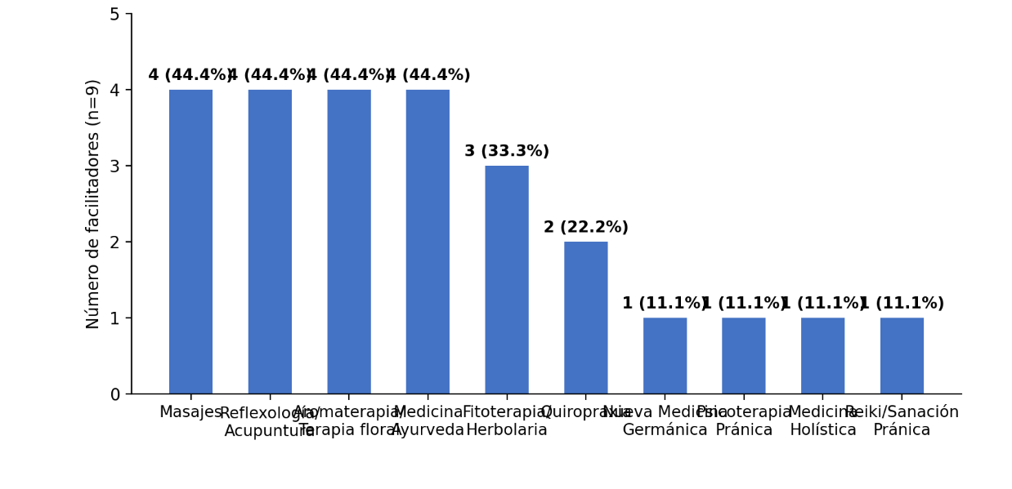
Pregunta de respuesta múltiple; los porcentajes no suman 100%. Masajes, Reflexología/Acupuntura, Aromaterapia y Medicina Ayurveda: 44.4% (4) cada una.

11.1.6. ¿Qué cambios percibe en los niveles de estrés, ansiedad o tensión acumulada?

El 100% de los facilitadores (9 de 9) reportó cambios positivos, es decir, una reducción de la tensión en sus usuarios. Es un resultado contundente que va en la misma línea de lo que documenta Thomson (2023) sobre las prácticas basadas en el movimiento y la conexión mente-cuerpo, capaces de reducir de forma significativa los niveles de ansiedad y la reactividad al estrés. También conecta con los hallazgos de Jonge et al. (2017), quienes señalan que las personas no suelen acudir a la MTCI por malestares leves, sino cuando ya atraviesan un nivel considerable de sufrimiento emocional. Para la tesis, esta unanimidad refuerza la idea de que la MTCI, al menos desde la experiencia de quienes la practican en Estelí, se percibe de manera consistente como un recurso beneficioso, algo que la formación en psicología no debería pasar por alto.
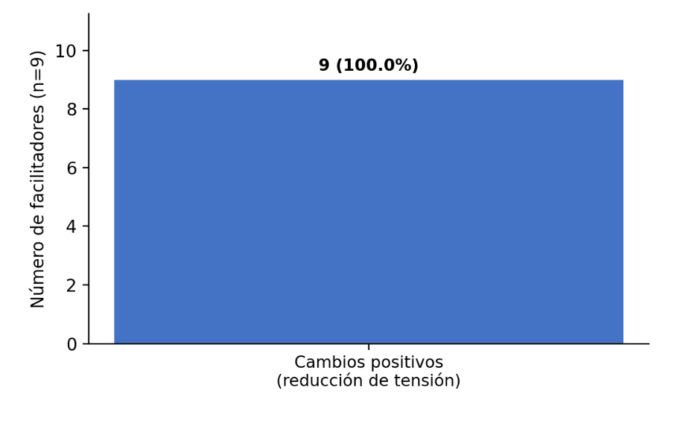Cambios positivos (reducción de tensión): 100% (9)

11.1.7. ¿Qué cambios observa en la apertura emocional o la disposición de la persona?

El 88.9% de los facilitadores (8 de 9) describió cambios significativos en la apertura emocional de sus usuarios, mientras que solo un 11.1% habló de cambios moderados. Y no es un dato aislado, porque encaja bastante bien con lo que plantea Van der Kolk (2015) sobre las estrategias “Bottom-Up”: cuando una persona logra bajar la tensión corporal o la hiperactivación fisiológica, se abre un espacio para que lo emocional también se mueva y se procese con más profundidad. Los testimonios recogidos, como el de la paciente que llegó “con una negatividad de sus planes de vida” y terminó reconstruyendo su proyecto personal tras un proceso de liberación de emociones, ilustran justamente eso: el trabajo corporal como puerta de entrada a lo psicológico. Esto respalda la idea de que la MTCI, lejos de ser un simple complemento cosmético, puede funcionar como un recurso legítimo de regulación emocional dentro de la atención psicológica, siempre que se entienda desde ese enfoque integrador.
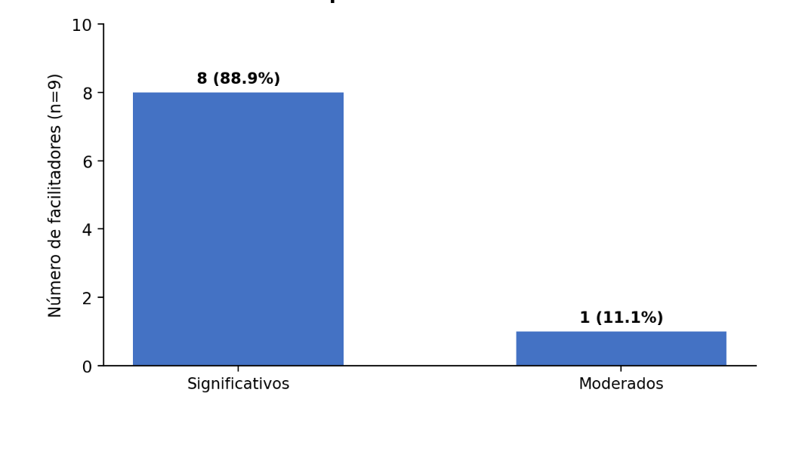Significativos: 88.9% (8) | Moderados: 11.1% (1)

11.1.8. ¿Ha observado algún efecto desfavorable o reacción emocional negativa?

Ninguno de los nueve facilitadores reportó haber presenciado un efecto desfavorable o una reacción emocional negativa en sus usuarios (100%). Esto es coherente con el enfoque que promueve la Estrategia Mundial de Medicina Tradicional 2025-2034 de la OMS (2025), que insiste en que la integración de la MTCI a los sistemas de salud debe hacerse bajo criterios de seguridad y evidencia. Que ningún facilitador identifique riesgos no significa que estos no existan, pero sí sugiere que, en la práctica cotidiana estudiada, la MTCI se está aplicando de forma relativamente prudente. Para el estudio, este dato es importante porque contrasta con el temor, a veces presente en el discurso biomédico, de que combinar terapias sea automáticamente riesgoso; aquí la evidencia local apunta más bien hacia la complementariedad segura que defiende el marco normativo nicaragüense.
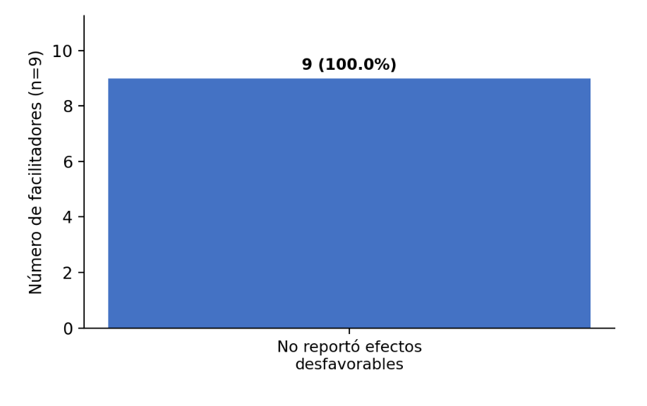
No reportó efectos desfavorables: 100% (9)

11.1.9. ¿Cómo describiría la interacción con profesionales de salud e instituciones locales?

Aquí el panorama es mayormente favorable, pero no del todo parejo: un 66.7% calificó la interacción con profesionales de salud como excelente, un 22.2% la describió como buena y un 11.1% (la profesora de yoga sensible al trauma) la calificó apenas de regular, señalando además una dificultad normativa moderada en su práctica. Este matiz conecta directamente con lo que Golden et al. (2023) llaman el “ocultamiento terapéutico”: ese fenómeno en el que los usuarios prefieren no contarle a su médico o psicólogo que también usan MTCI, por miedo a ser juzgados o descalificados. Si incluso entre facilitadores hay quien percibe una coordinación apenas regular con el sistema biomédico, es de esperarse que del lado del usuario esa desconfianza sea aún mayor. Y esto es justo lo que Cunningham (Cultural Survival, 2021) señalaba cuando hablaba de que el reto no es que un modelo reemplace al otro, sino que dialoguen; los datos muestran que ese diálogo, en Estelí, todavía está en construcción.
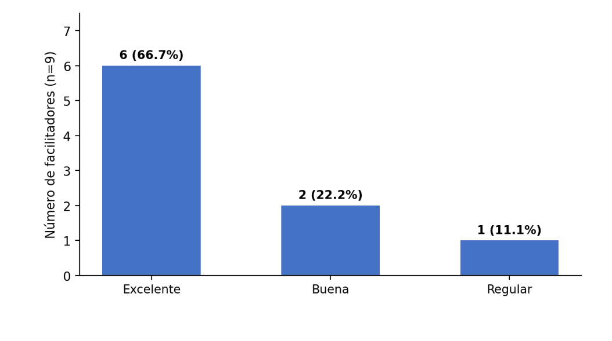Excelente: 66.7% (6) | Buena: 22.2% (2) | Regular: 11.1% (1)

11.1.10. ¿Qué nivel de facilidad o dificultad normativa/burocrática experimenta?

El 77.8% de los facilitadores dijo no tener dificultades significativas para ejercer o promover la MTCI en su localidad, frente a un 22.2% que sí percibió una dificultad moderada, principalmente ligada a la falta de reconocimiento institucional hacia quienes ejercen de forma privada. Esto tiene sentido a la luz de la Ley No. 774 (Asamblea Nacional, 2012), que reconoce el derecho de la población a elegir su método terapéutico y ordena su divulgación como parte de la Política Nacional de Salud; de algún modo, ese respaldo legal explica por qué la mayoría no encuentra grandes trabas para trabajar. Pero el 22.2% restante también es una pista que no conviene pasar por alto: como plantean Cadena et al. (2023), la desconexión entre el marco normativo y la práctica cotidiana suele volverse una barrera tan real como cualquier limitación geográfica. Para la tesis, esto confirma que el vacío no está tanto en la ley como en su aplicación concreta, algo que los futuros psicólogos del CUR-Estelí deberían tener presente al momento de orientar a sus consultantes hacia estas prácticas.
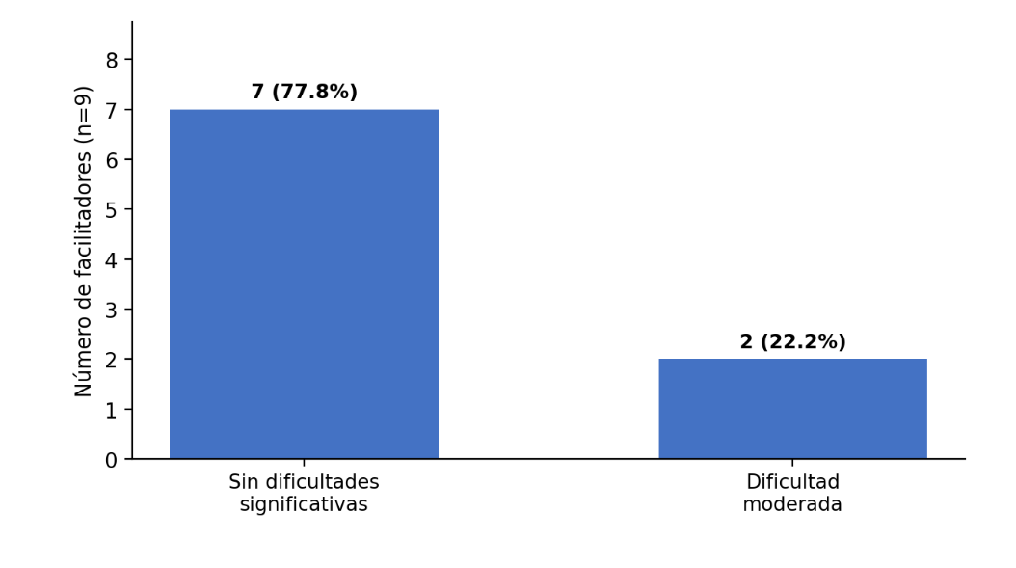Sin dificultades significativas: 77.8% (7) | Dificultad moderada: 22.2% (2)

11.1.11. ¿Con qué frecuencia se encuentra con usuarios con creencias o reservas socioculturales?

Un 77.8% de los facilitadores señaló que se encuentra “ocasionalmente” con usuarios que manifiestan dudas o reservas socioculturales, y un 22.2% dijo que esto ocurre “frecuentemente”, sobre todo entre quienes trabajan con yoga y meditación, donde los prejuicios religiosos (“que el yoga es pecado”, “la meditación es satánica”) aparecen una y otra vez en los testimonios. Esto se explica bien desde la dimensión social y cultural de la MTCI, que reconoce que su aceptación no depende solo de la eficacia percibida, sino también de qué tan alineadas están las creencias del usuario con la práctica que se le ofrece (Tangkiatkumjai et al., 2020). La forma en que los facilitadores manejan estas dudas, explicando con calma en lugar de imponer, es justo el tipo de sensibilidad cultural que la tesis busca destacar como una competencia necesaria en la formación de los futuros psicólogos: saber sostener el diálogo sin descalificar la creencia del otro, ni tampoco la práctica que se está ofreciendo.
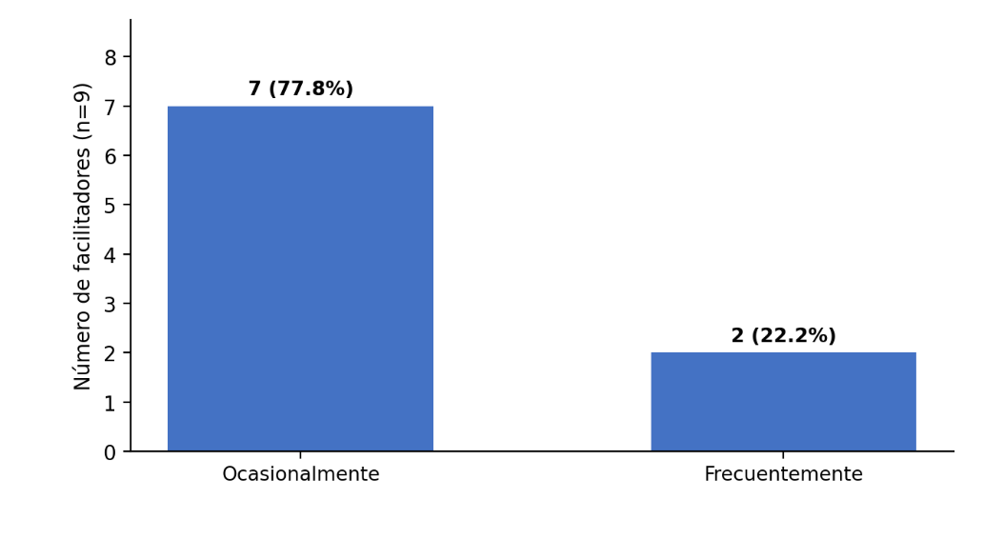Ocasionalmente: 77.8% (7) | Frecuentemente: 22.2% (2)

11.1.12. ¿Considera que el factor económico incide en el acceso o continuidad de las terapias?

El 77.8% de los facilitadores considera que el factor económico incide moderadamente en el acceso o la continuidad de las terapias, mientras que un 22.2% no lo percibe así, sobre todo quienes trabajan dentro del sistema público donde algunas terapias se ofrecen de forma gratuita. Los ejemplos son bastante concretos: pacientes de zonas rurales que no logran costear el transporte para seguir su tratamiento, o personas que abandonan la yoga después de unos meses porque el dinero no les alcanza. Esto coincide con lo que Tangkiatkumjai et al. (2020) identifican como uno de los factores clave asociados al uso de la MTCI: la disponibilidad y accesibilidad de las prácticas, que termina condicionando tanto la recomendación profesional como la posibilidad real de sostener un tratamiento en el tiempo. Para la investigación, este hallazgo es importante porque muestra que, más allá de la voluntad del usuario o la calidad de la terapia, hay una barrera económica que atraviesa la experiencia de la MTCI en Estelí y que cualquier estrategia de integración con la atención psicológica tendría que tomar en cuenta.
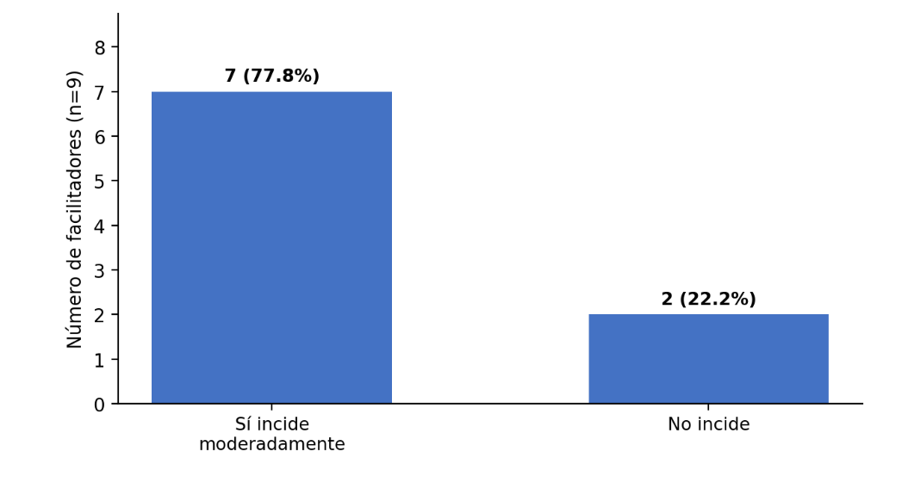Sí, incide moderadamente: 77.8% (7) | No incide: 22.2% (2)

11.3.- Caracterización de docentes
Este apartado presenta el perfil general de los nueve docentes participantes en el cuestionario sobre las estrategias complementarias para abordar la Medicina Tradicional, Complementaria e Integrativa (MTCI) en la formación de estudiantes de Psicología del CUR-Estelí. A continuación, se describe su sexo, edad, área de especialidad, años de experiencia y procedencia, con el fin de comprender desde qué lugar se construyen las valoraciones que se analizarán más adelante.

Sexo
Figura 1. Distribución por sexo de los docentes encuestados (n = 9)
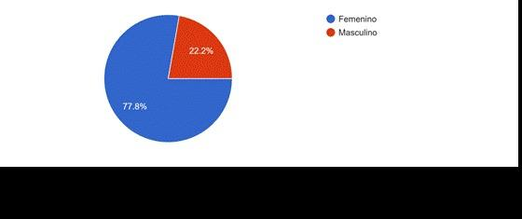

De los nueve docentes que participaron, siete se identificaron como mujeres y dos como hombres, lo que evidencia una participación mayoritariamente femenina en el cuerpo docente consultado. Esta distribución es relevante porque, si bien no determina por sí sola las percepciones sobre la MTCI, sí sitúa el estudio dentro de un grupo docente donde predominan las voces de mujeres psicólogas, un dato que puede resultar útil para futuras comparaciones con la percepción de estudiantes y terapeutas locales.
Edad
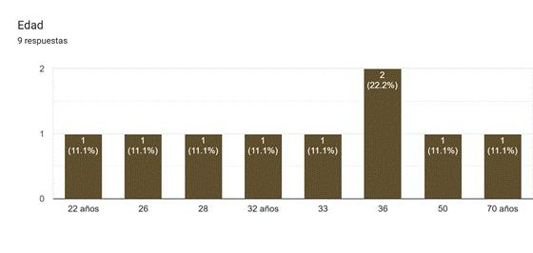
Figura 2. Distribución por edad de los docentes encuestados (n = 9).
Las edades reportadas oscilan entre los 22 y los 70 años, con una concentración notable entre los 22 y los 36 años, lo que sugiere un cuerpo docente relativamente joven, acompañado de la experiencia de al menos una docente de mayor trayectoria (70 años). Esta combinación es valiosa para la investigación: los docentes más jóvenes tienden a estar más familiarizados con enfoques de salud integrativa emergentes, mientras que la presencia de una docente de mayor edad aporta una mirada formada a lo largo de más años de ejercicio profesional.
Profesión y área de especialidad
Todos los participantes son licenciados en Psicología, con especialidades diversas entre las que destacan la psicología clínica, la psicología infantil, la psicología comunitaria y los servicios de salud y epidemiología.
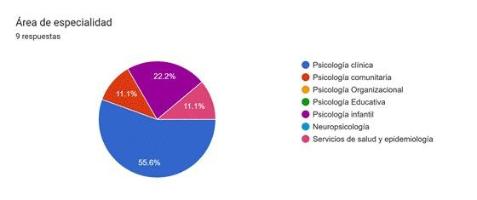
Figura 3. Área de especialidad de los docentes encuestados (n = 9)
La especialidad más repetida es la psicología clínica, presente en cinco de los nueve docentes, seguida de la psicología infantil. Este dato tiene una lectura directa: quienes provienen del área clínica están, por la propia naturaleza de su ejercicio, en contacto más frecuente con pacientes que ya utilizan algún tipo de terapia complementaria (fitoterapia, relajación, medicina natural), por lo que su cercanía con la MTCI tiende a ser mayor que la de quienes se desempeñan en áreas más especializadas o administrativas. Esto coincide con lo señalado en el documento original: según el área de especialidad, hay quienes tienen más o menos acercamiento con relación a la MTCI, una diferencia que conviene tener presente al interpretar sus respuestas en los apartados siguientes.
En cuanto al grado académico, el grupo se reparte entre licenciatura (3 docentes), maestría (3 docentes), posgrado (2 docentes) y un caso adicional de especialización en psicología clínica, lo que indica un cuerpo docente con formación de posgrado consolidada en más de la mitad de los casos.
Años de experiencia docente
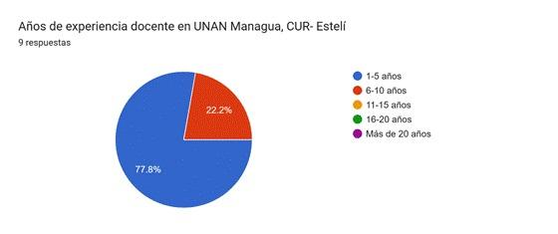
Figura 4. Años de experiencia docente en UNAN-Managua, CUR-Estelí (n = 9)
La mayoría de los docentes (siete de nueve) reporta entre 1 y 5 años de experiencia en la docencia universitaria, mientras que dos cuentan con entre 6 y 10 años. Se trata, por tanto, de un equipo docente relativamente reciente en su función formativa, lo cual puede explicar en parte la apertura mostrada hacia la incorporación de nuevos enfoques como la MTCI: al no llevar décadas de práctica bajo un modelo curricular fijo, muestran mayor disposición a considerar cambios y actualizaciones en el plan de estudios.
Procedencia
En cuanto a su procedencia, ocho de los nueve docentes son originarios del municipio de Estelí, y uno proviene del municipio de Condega. Esta homogeneidad geográfica sitúa las respuestas dentro de un contexto sociocultural relativamente compartido, propio del norte de Nicaragua, región donde el uso de medicina natural y terapias tradicionales tiene una presencia histórica reconocida, lo que puede influir en la valoración generalmente favorable que se observa hacia la MTCI en los apartados abordados en el cuestionario.

11.4.- Estrategias para el abordaje de la MTCI en la formación académica
Este apartado se centra en el aporte de los docentes a la investigación: sus valoraciones y propuestas sobre cómo debería incorporarse la MTCI en la formación de los futuros psicólogos del CUR-Estelí. A partir de las preguntas abiertas y de opción múltiple del cuestionario, se analizan a continuación las estrategias académicas que consideran más pertinentes, las experiencias formativas que favorecen un aprendizaje significativo, su valoración general sobre la utilidad de la MTCI, los contenidos que priorizaron, los límites del rol profesional, los aspectos éticos involucrados, sus necesidades de capacitación como docentes y las metodologías de enseñanza que proponen. En conjunto, estas respuestas configuran una hoja de ruta construida desde la propia experiencia del profesorado, coherente con el tercer objetivo específico de la investigación.
11.4.1.- Estrategias académicas para el abordaje de la MTCI
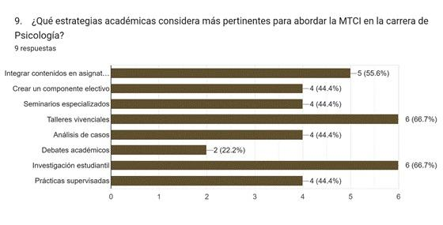
Figura 5. Estrategias académicas consideradas más pertinentes para abordar la MTCI (pregunta 9, n = 9, respuesta múltiple).
Al consultarles qué estrategias académicas consideran más pertinentes, las respuestas se concentraron principalmente en dos opciones: los talleres vivenciales y la investigación estudiantil, cada una señalada por seis de los nueve docentes (66.7%), seguidas de cerca por la integración de contenidos en asignaturas ya existentes, mencionada por cinco de ellos.
Esta coincidencia es reveladora: los docentes no conciben la MTCI como un tema que deba enseñarse únicamente de forma teórica o expositiva, sino como un contenido que requiere experiencia directa a través de talleres, combinada con producción de conocimiento propio por parte del estudiantado. Estrategias como los debates académicos fueron las menos mencionadas (dos docentes), lo que sugiere que, si bien se valora el análisis crítico, este no se percibe como la vía principal de aprendizaje en comparación con la práctica y la investigación.
11.4.2.- Prácticas correspondientes a la MTCI
Figura 6. Experiencias que favorecerían un aprendizaje significativo sobre la MTCI (pregunta 10, n = 9, respuesta múltiple).
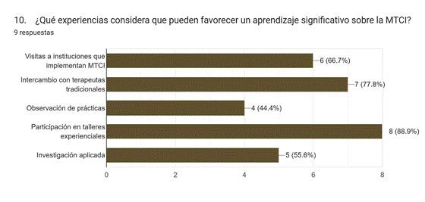

La experiencia formativa más valorada, por amplio margen, fue la participación en talleres experienciales, señalada por ocho de los nueve docentes (88.9%), seguida del intercambio con terapeutas tradicionales (siete docentes) y las visitas a instituciones que implementan MTCI (seis docentes). Este patrón refuerza lo observado en el apartado anterior: existe un consenso casi unánime entre el profesorado de que la MTCI no puede aprenderse solo desde la teoría, sino que requiere un contacto vivencial con la práctica y con quienes la ejercen.
Llama la atención que el intercambio directo con terapeutas tradicionales ocupe un lugar tan alto, lo que abre una oportunidad concreta para que la carrera de Psicología establezca vínculos formales con actores locales de Estelí, en línea con lo que la propia Ley 759 promueve respecto a la articulación de los saberes ancestrales con las instituciones del sistema de salud.
11.4.3.- Valoración profesional
Respecto a los beneficios que la MTCI podría aportar a la formación del futuro psicólogo, seis de los nueve docentes (66.7%) marcaron la opción “todas las anteriores”, es decir, reconocieron simultáneamente la comprensión integral de la salud, la promoción del autocuidado, el complemento para la atención psicológica y el fortalecimiento del trabajo interdisciplinario como beneficios válidos. Esta falta de selectividad es en sí misma un hallazgo importante: más que inclinarse por un beneficio específico, el profesorado percibe la MTCI como una fuente de valor múltiple y complementario, no reducible a un solo aporte.
En cuanto a la pertinencia de incorporar estos conocimientos en la formación, la totalidad de los docentes se manifestó a favor, aunque con matices que conviene destacar. Varias respuestas coinciden en condicionar esa pertenencia a un abordaje crítico, ético y basado en evidencia, se habla de comprender al ser humano “desde una perspectiva integral, considerando aspectos físicos, emocionales, sociales, culturales y espirituales”, pero “siempre desde una perspectiva ética, científica y basada en evidencia, reconociendo los alcances y límites de la intervención psicológica”.
Otro docente fue más cauteloso, señalando que, aunque es importante que los estudiantes conozcan la MTCI, su incorporación en la formación “debería realizarse desde una perspectiva crítica, sin asumir necesariamente que todas deban integrarse a la práctica psicológica”. Esta combinación de apertura y cautela es, posiblemente, el hallazgo más consistente de todo el cuestionario: los docentes valoran positivamente la MTCI, pero de forma condicionada al rigor científico y ético, nunca como una sustitución de la psicología basada en evidencia, siendo más bien un complemento o recurso adicional al ejercicio profesional del psicólogo según el área en la que se desarrolle.
11.4.4.- Formación profesional
Al preguntarles qué contenidos consideran indispensables incorporar al abordar la MTCI durante la formación, siete de los nueve docentes (77.8%) seleccionaron la opción “todas las anteriores”, respaldando de forma conjunta los fundamentos de la MTCI, la legislación nacional (Ley 774 y Ley 759), la evidencia científica, la salud intercultural, la ética profesional, la derivación y los límites del rol, la investigación en MTCI y sus aplicaciones en salud mental.
Este alto grado de consenso indica que, para el profesorado, no existe un único contenido prioritario, sino que la formación debe ser integral y abarcar simultáneamente el componente teórico, el legal, el ético y el clínico. Resulta especialmente significativo que la legislación nacional aparezca de forma explícita entre los contenidos mencionados, lo cual valida directamente la pertinencia del marco jurídico desarrollado en el Capítulo IV de esta investigación como parte necesaria de la futura formación curricular.
11.4.5.- Criterios de derivación y límites del rol profesional
Cuando se les solicitó recomendaciones para incorporar la MTCI de manera crítica y respetando los límites profesionales, el tema que con mayor frecuencia atravesó las respuestas fue precisamente la necesidad de definir con claridad qué le corresponde hacer al psicólogo y qué debe derivarse a otros profesionales de la salud.
Distintos docentes coincidieron en que el currículo debe “definir claramente los límites profesionales del psicólogo, estableciendo qué prácticas pueden utilizarse como complemento y cuáles requieren la intervención o referencia a otros profesionales de la salud”, así como “fomentar el trabajo interdisciplinario, estableciendo vínculos con profesionales de medicina, enfermería y otras áreas relacionadas con la salud”.
Otro docente lo expresó de forma particularmente directa, señalando que la carrera debe dejar claro “que el objetivo no es graduar a psicólogos que apliquen acupuntura o receten homeopatía, sino a profesionales capaces de coordinar y supervisar el cuidado de la salud mental en un equipo multidisciplinario”, e incluso propuso instrumentos concretos para operativizar estos límites, como la conformación de “un comité de ética y delimitación profesional” y el diseño de “guías clínicas para la toma de decisiones” que orienten a estudiantes y supervisores sobre qué hacer cuando un paciente solicita o utiliza MTCI.
11.4.6.- Ética en la aplicación de la MTCI
Los aspectos éticos señalados por los docentes giran, de manera recurrente, en torno a cuatro ejes: el consentimiento informado, el respeto a las creencias y la autonomía de la persona, la responsabilidad y competencia profesional, y la confidencialidad. Como resume una de las respuestas más completas, es indispensable “el respeto a las creencias y la cultura de cada persona, evitando imponer prácticas de MTCI y garantizando siempre el consentimiento informado”, actuando siempre “dentro de sus competencias y límites profesionales y evitando presentar la MTCI como sustituto de tratamientos psicológicos o médicos”.
La idea de no exceder el rol profesional, expresada de forma más breve por otros docentes como “no asumir el rol de recetar”, aparece de manera constante en distintas formulaciones, lo que confirma que, para el profesorado, la frontera entre acompañar con MTCI y sustituir el tratamiento psicológico es la principal preocupación ética del tema, incluso por encima de discusiones más abstractas sobre la validez científica de las prácticas.
11.4.7.- Capacitación y actualización docente
Al consultarles directamente qué necesidades de capacitación docente identifican sobre este tema y por qué, las respuestas mostraron una clara conciencia de las propias limitaciones formativas del profesorado frente a la MTCI. Varios docentes señalaron la necesidad de fortalecer sus bases científicas y la “globalización del conocimiento”, de recibir formación sobre “criterios para identificar qué prácticas pueden utilizarse como complemento en Psicología, sus beneficios, riesgos, contraindicaciones y límites profesionales”, y de contar con “estrategias pedagógicas para enseñarlas de manera crítica y responsable”.
Otras respuestas apuntaron a necesidades más específicas, como conocer la “normativa regulatoria, aplicabilidad integral, neurobiología, psicopatologías y contraindicaciones de la MTCI”, o simplemente desmontar los “mitos del uso de la medicina tradicional”. Un docente fue especialmente honesto al señalar que “el no tener la preparación necesaria limita la integralidad de la atención, así como la complementariedad de la misma”, lo cual constituye, en sí mismo, un argumento sólido: no basta con que el estudiantado reciba formación sobre MTCI si el propio cuerpo docente no cuenta primero con las herramientas científicas y pedagógicas para enseñarla con seguridad.
11.4.8.- Metodologías de aprendizaje
Finalmente, al pedirles que priorizaran tres estrategias concretas para fortalecer el abordaje de la MTCI, el tema que más se repitió fueron los talleres prácticos y vivenciales, mencionados de una u otra forma por seis de los nueve docentes. A esto se suma, con menor frecuencia, pero igual relevancia, la necesidad de abordar el tema “desde el campo científico y no desde lo espiritual”, relacionándolo “con bases biológicas”, así como el intercambio de experiencias con otros profesionales del área.
La propuesta más detallada y estructurada provino de un docente con especialidad en psicología comunitaria, quien planteó tres acciones concretas: la creación de una asignatura electiva de Psicología Integrativa y Salud Intercultural; el desarrollo de talleres vivenciales sobre criterios de seguridad y contraindicaciones, donde el estudiantado aprenda a aplicar técnicas complementarias de bajo riesgo, como el mindfulness, la relajación progresiva o la imaginería guiada, siempre con una evaluación psicopatológica previa; y el establecimiento de convenios con instituciones de salud que ya cuenten con modelos de atención integrativa o intercultural, para que los estudiantes realicen allí sus prácticas profesionales.

- Conclusiones
Al redactar las conclusiones de una tesis de grado, se busca sintetizar de forma clara y coherente los hallazgos más relevantes del estudio, respondiendo directamente a los objetivos planteados. Para ello, se sugiere iniciar con una breve recapitulación de dichos objetivos, seguida de un resumen de los resultados más significativos. Luego, se valora en qué medida estos objetivos fueron alcanzados y se discuten las implicaciones teóricas, prácticas o sociales del estudio. También es clave reconocer las limitaciones encontradas y ofrecer recomendaciones para futuras investigaciones. Finalmente, una reflexión personal sobre el proceso vivido y un cierre que destaque la importancia de la investigación ayudarán a reforzar su valor académico y formativo.

- Recomendaciones
Se debe conectar con la justificación, y se le hacen recomendaciones a cada uno de los usuarios de la información.

- Referencias
Américas, B. M. (2022). BVS MTCI Américas. Medicinas Tradicionales, Complementarias e Integrativas : https://mtci.bvsalud.org/se-prorrogo-hasta-2025-la-estrategia-de-la-oms-sobre-medicina-tradicional/
Arias, F. (2023). El paradigma pragmático como fundamento epistemológico de la investigación mixta. Revisión sistematizada. Educación, arte y comunicación. Revista académica e investigativa, 12(2). https://doi.org/https://doi.org/10.54753/eac.v12i2.2020
Asamblea Nacional. (18 de Enero de 2012). Ley de medicina natural, terapias complementarias y productos naturales en Nicaragua. Managua, Nicaragua.
Bunge, M. A. (2004). Emergencia y convergencia: novedad cualitativa y unidad del conocimiento. Gedisa Editorial. https://doi.org/8497840194, 9788497840194
BVS MTCI. (2025). BVS MTCI Medicinas tradicionales, Complementarias e Integrativas. https://mtci.bvsalud.org/consulta-regional/
Centro Mundial de Medicina Tradicional de la OMS. (2025). Estrategia mundial de medicina tradicional 2025-2034. Organización Mundial de la Salud (OMS). https://www.who.int/publications/i/item/9789240113176
Chafloque Capuñay, J. E., Coronado Porta, C. T., Hernández García, E., Chávez Castillo, E. H., Gonzales Velásquez, E. A., & Coaquira Machaca, N. A. (8 de Agosto de 2025). Terapias complementarias y calidad de vida: una revisión de percepciones adultas en estudios cualitativos. (Scielo, Ed.) Revista InveCom, 6(2). https://doi.org/https://doi.org/10.5281/zenodo.15783091
Engel, G. L. (8 de abril de 1997). Science. pág. 136. https://doi.org/https://doi.org/10.1126/science.847460
Golden, J., Kenyon- Pesce, L., & Guerrera, M. P. (2023). Revelación del uso de medicina complementaria y alternativa entre adultos mayores: un estudio transversal. Sage Journals , 1, 9. https://doi.org/https://journals.sagepub.com/doi/10.1177/23337214231179839
Guo, X., Long, Y., Qin, Z., & Fan, Y. (Junio de 2024). National Library of Medicine. National Center for Biotechnology Information: https://pubmed.ncbi.nlm.nih.gov/38872168/
Hernández Sampieri, R., & Mendoza Torres, C. P. (2023). Metodología de la investigación 2ED: Las rutas cuantitativa, cualitativa y mixta (2 ed.). McGraw-Hill. https://doi.org/9781456294915
Kersten , P., White, P., & Tennant, A. (11 de Enero de 2011). Wiley online library. https://doi.org/https://doi.org/10.1093/ecam/nep141
Laricchiuta, D., Garofalo, C., & Mazzeschi, C. (18 de Mayo de 2023). Fronteras en psicología. Frontiers: https://doi.org/10.3389/fpsyg.2023.1166127
Law and Environment Assistance Platform. (27 de Septiembre de 2023). LEAP. UN environment programme: https://leap.unep.org/en/countries/ni/national-legislation/decreto-no-26-2014-reglamento-de-la-ley-no-774-ley-de-medicina
Luna Álvarez, H. E., Muñoz Palacio, F. A., Jiménez Guaicha, W. F., & Maza Quizhpe, J. G. (2025). Promoción de la salud mental desde la educación comunitaria: intervención interdisciplinaria. Revista pedagógica de la Universidad de Cienfuegos Conrado, 21(104). https://conrado.ucf.edu.cu/index.php/conrado/article/view/4583
Ñaupas Paitán, H., Mejía Mejía , E., Trujillo Román, I. R., Romero Delgado, H. E., Medina Bárcena, W., & Novoa Ramírez, E. (2023). Metodología de la Investigación Total cuantitativa- cualitativa y redacción de tesis. Colombia: Ediciones de la U. https://doi.org/9789587924657
OMS. (2023). WHO Tradicional Medicine Global summit: towards health well- being for all. Meeting report: Gujarat Declaration. Gujarat: OMS . chrome-extension://efaidnbmnnnibpcajpcglclefindmkaj/https://cdn.who.int/media/docs/default-source/traditional-medicine/who_tm_summit_meeting_report_gujarat_declaration.pdf
OPS. (2023). Organización Panamericana de la Salud. https://iris.paho.org/home
OPS, & OMS . (20 de junio de 2025). Organización Panamericana de la Salud . https://www.paho.org/es/noticias/20-6-2025-consulta-regional-define-prioridades-investigacion-medicina-tradicional
OPS, & OMS. (2025). Boletín Bireme/OPS/OMS. Lanzada la Biblioteca Global de Medicina Tradicional de la OMS. Nueva Delhi: Boletín Bireme n. 105. https://boletin.bireme.org/2025/12/23/lanzada-la-biblioteca-global-de-medicina-tradicional-de-la-oms/
Ortega Cadena , N., Rosero Arcos, V. H., & Chaves, C. A. (2023). Salud y enfermedad: una mirada intercultural. Colombia: Editorial Unimar. https://doi.org/https://doi.org/10.31948/editorialunimar.209
Papalini, V., & Avelin Cesco, M. J. (28 de Abril de 2021). Scielo. https://www.scielo.org.mx/scielo.php?pid=S0188-76532022000100009&script=sci_abstract
Rák, T., Hegedús, A., Molnár, E., & Csutak, A. (20 de Diciembre de 2025). National Library of Medicine. https://pmc.ncbi.nlm.nih.gov/articles/PMC12837113/
Rivera Tapia, C. J., Auquilla Guzmán, Á. F., Reyes Trelles, X. F., Elizalde Martínez, B. A., Portoviejo Fernández, W. J., Castro Salinas, F. A., & Martínez Suárez, P. C. (2021). Revista de desarrollo del sur de Florida. https://ojs.southfloridapublishing.com/ojs/index.php/jdev/article/view/463
Rodrigues de Andrade, F. M. (Abril de 2023). El uso de cuestionarios en una investigación cualitativa: reflexiones teórico- metodológicas. Revista Pesquisa Qualitativa, 11(26). https://doi.org/https://doi.org/10.33361/RPQ.2023.v.11.n.26.467
Sáchez Lozano, J., & Martínez Pizarro, S. (2025). Eficacia del mindfulness digital para reducir el estrés en fisioterapeutas y enfermeros. SANUM Revista científico sanitaria, 9(4), 32-43. https://doi.org/10.5281/zenodo.17257015
Sotiropoulos, S., Kalafatis, E., Michalakakos, E., Mavrogenis, A., & Georgoudis, G. (3 de Febrero de 2026). National Library of Medicine . National Library of Medicine : https://pmc.ncbi.nlm.nih.gov/articles/PMC12867475/
Thomson- Cansey, C., Adams, J., & Mclntyre, E. (19 de octubre de 2023). Pub Med Central. National Library of Medicine : https://pmc.ncbi.nlm.nih.gov/articles/PMC10622697/
Yerzhan , A., Ayazbekova, A., Lavage, D., & Chelly, J. (2025). El uso de la hipnosis médica para prevenir y tratar el dolor agudo y crónico: una revisión sistemática y un metaanálisis. Journaal of Clinical Medicine, 14. https://doi.org/https://doi.org/10.3390/jcm14134661

- Anexos
Anexo A
Anexo B





